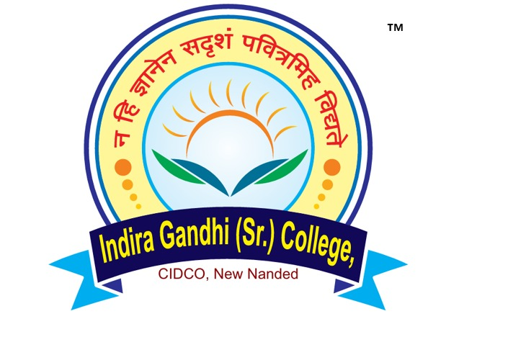
श्री शारदा भवन एज्युकेशन सोसायटी संचालित,
इंदिरा गांधी (वरिष्ठ) महाविद्यालय, सिड़को, नवीन नांदेड़
• हिंदी विभाग •
(अकादमिक वर्ष : 2025-26)
राष्ट्रीय शिक्षा नीति-2020 अंतर्गत
(बी.ए.,बी.कॉम., बी.एस्सी. द्वितीय वर्ष हिंदी विषय के पाठ्यक्रम पर आधारित)
एक दिवसीय कार्यशाला
(28 जुलाई, 2025) (सोमवार)

• मुख्य आयोजक •
डॉ. दुर्गेश रवंदे
प्रधानाचार्य
इंदिरा गांधी (वरिष्ठ) महाविद्यालय, सिड़को, नवीन नांदेड़

• संयोजक •
प्रो. डॉ. लक्ष्मण काळे
हिंदी विभागाध्यक्ष
इंदिरा गांधी (वरिष्ठ) महाविद्यालय, सिड़को, नवीन नांदेड़

स्वामी रामानंद तीर्थ मराठवाड़ा विश्वविद्यालय, नांदेड़
तथा
इंदिरा गांधी (वरिष्ठ) महाविद्यालय, सिड़को, नवीन नांदेड़
के संयुक्त तत्वावधान में आयोजित
राष्ट्रीय शिक्षा नीति-2020 अंतर्गत
स्नातक (बी.ए., बी. कॉम, बी.एस्सी) द्वितीय वर्ष हिंदी विषय के पाठ्यक्रम पर आधारित
• एक दिवसीय कार्यशाला •
28 जुलाई, 2025 (सोमवार)
कार्यशाला पत्रिका :
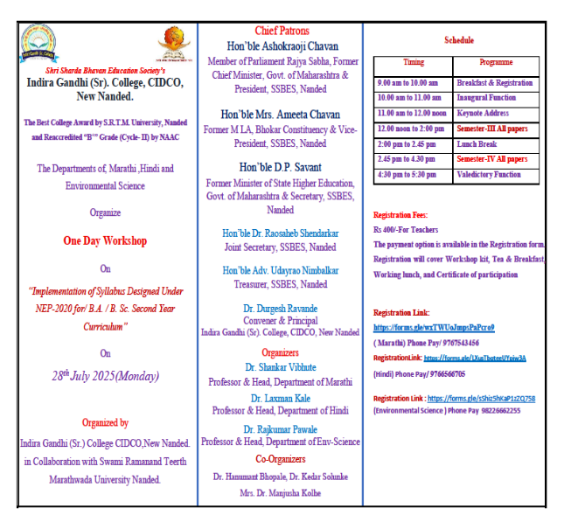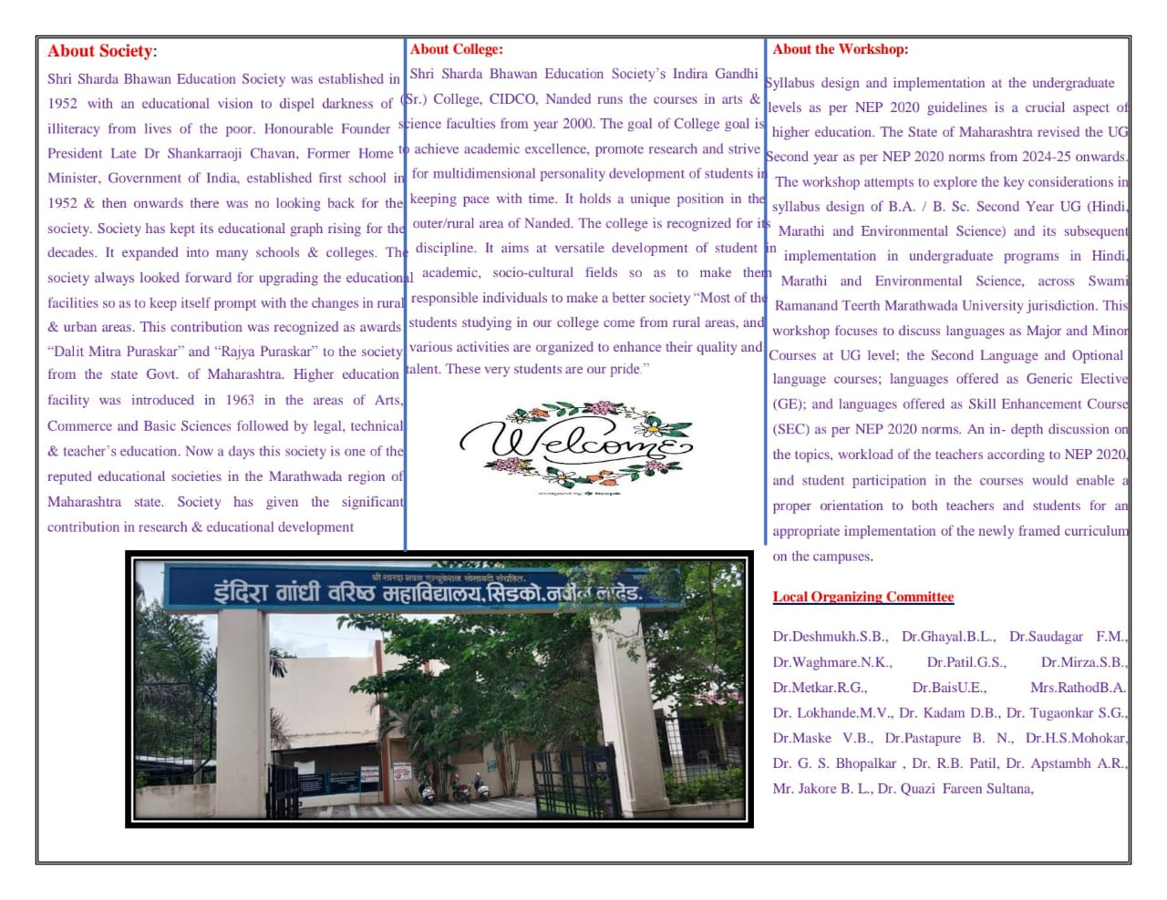
एक दिवसीय कार्यशाला : कार्यक्रम विवरण

सुबह 9. 00 - 10.00 बजे | पंजीकरण
सुबह 10. 00 - 11.30 बजे | उद्घाटन समारोह
सुबह 11. 30 - 1.30 बजे  (समांतर सत्र) | स्नातक द्वितीय वर्ष के नूतन पाठ्यक्रम के माइनर एवं मेजर के प्रश्नपत्रों के पाठ्यक्रम पर विषय प्रवर्तक के रूप में मार्गदर्शन एवं चर्चा
दोपहर 1. 30 - 2.30 बजे | भोजन अवकाश
दोपहर 2. 30 - 4.30 बजे  (समांतर सत्र) | स्नातक द्वितीय वर्ष के नूतन पाठ्यक्रम के एम. आए. एल., जेनेरिक इलेक्टिव एवं व्ही. एस. ई. सी. के प्रश्नपत्रों पर विषय प्रवर्तक के रूप में मार्गदर्शन एवं चर्चा
दोपहर 4.30 से 5.30 बजे | समापन समारोह
दोपहर 5.30 से 6.00 बजे | प्रमाणपत्र वितरण
एक दिवसीय कार्यशाला : कार्य विवरण
श्री शारदा भवन एज्युकेशन सोसाइटी द्वारा संचालित इंदिरा गांधी वरिष्ठ महाविद्यालय, सिड़को, नवीन नांदेड़ एवं स्वामी रामानंद तीर्थ मराठवाड़ा विश्वविद्यालय, नांदेड़ के संयुक्त तत्वाधान में राष्ट्रीय शिक्षा नीति- 2020 के अंतर्गत मराठी, हिंदी एवं पर्यावरणशास्त्र इन तीन विषयों की स्नातक द्वितीय वर्ष के पाठ्यक्रम पर आधारित एक दिवसीय कार्यशाला का आयोजन दिनांक 28 जुलाई, 2025 को संपन्न हुआ। मुख्य रूप से उद्घाटन सत्र, दो पाठ्यक्रम से संबंधित समांतर सत्र एवं समापन सत्र इस प्रकार चार चरणों में यह कार्यशाला संपन्न हुई हैं। इस कार्यशाला में हिंदी के 71 प्रतिभागी गणों का पंजीकरण हुआ हैं। स्नातक द्वितीय वर्ष के पाठ्यक्रम को लेकर दोनों समानांतर सत्रों में हिंदी अध्ययन मंड़ल के सम्माननीय अध्यक्ष डॉ. सुजितसिंह परिहार जी तथा सदस्य डॉ. संतोष येरावार जी, डॉ. शिवाजी वडचकर जी, डॉ. शेख रजिया शहनाज, डॉ. संजीवकुमार नरवाडे जी तथा डॉ. भगवान जाधव जी इन्होंने सभी प्रतिभागी गणों का पाठ्यक्रम से संबंधित विस्तार के साथ मार्गदर्शन करते हुए राष्ट्रीय शिक्षा नीति - 2020 के अंतर्गत गठित किए गए पाठ्यक्रम को किस ढंग से प्रभावि रूप से अमल में लाया जाना चाहिए एवं छात्रों को अधिक से अधिक परिणाम कारक रूप से संपूर्ण पाठ्यक्रम अवगत कराने के लिए हर संभव स्किल को अपनाते हुए उन तक पहुंचाने की अपील की हैं। जिससे विश्वविद्यालय के परिक्षेत्र का हर छात्र हिंदी भाषा, साहित्य एवं ज्ञान-विज्ञान से अभिभुत होकर परिपूर्ण होने की दिशा में अग्रसर रहने की उम्मीद जताई है। निश्चित ही इस कार्यशाला में विश्वविद्यालय परिक्षेत्र के सभी अध्यापक गण सक्रिय रूप से पाठ्यक्रम को छात्रों तक पहुंचने में कामयाब होंगे यह इस कार्यशाला का महत्वपूर्ण उद्देश्य है। कार्यशाला से संबंधित सभी सत्रों का महत्वपूर्ण तस्वीरों के साथ निम्नांकित रूप से विवरण दिया जा रहा है।
उद्घाटन सत्र :
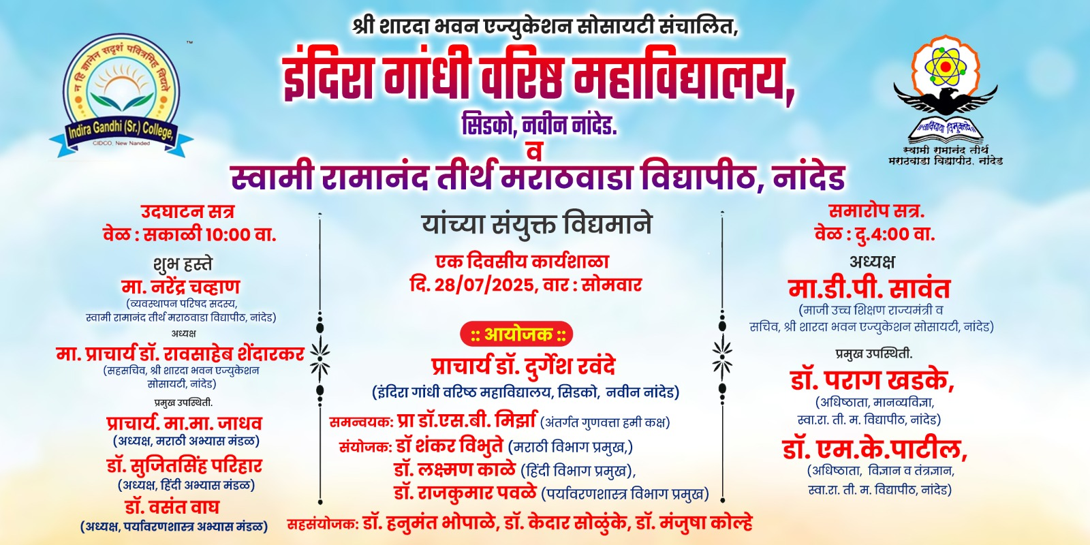
एक दिवसीय कार्यशाला के उद्घाटन सत्र के अध्यक्ष के रूप में श्री शारदा भवन एज्युकेशन सोसाइटी के सहसचिव मा. डॉ. रावसाहेब शेंदारकर जी, उद्घाटक प्रसिद्ध उद्द्योजक तथा स्वा. रा. ती. म. विश्वविद्यालय के व्यवस्थापन परिषद सदस्य मा. नरेंद्र चव्हाण जी, प्रमुख अतिथि डॉ. सुजितसिंह परिहार जी (अध्यक्ष, हिंदी अध्ययन मंड़ल स्वा. रा. ती. म. विश्वविद्यालय, नांदेड़), डॉ. मा. मा. जाधव जी (अध्यक्ष, मराठी अध्ययन मंड़ल स्वा. रा. ती. म. विश्वविद्यालय, नांदेड़), डॉ. वसंत वाघ जी (अध्यक्ष, पर्यावरणशास्त्र अध्ययन मंड़ल स्वा. रा. ती. म. विश्वविद्यालय, नांदेड़), मुख्य आयोजक प्रधानाचार्य डॉ. दुर्गेश रवंदे जी, कार्यशाला के संयोजक डॉ. लक्ष्मण काळे जी, अंतर्गत गुणवत्ता आश्वाशन प्रकोष्ठ के समन्वयक डॉ. एस. बी. मिर्ज़ा जी तथा डॉ. मंजुषा कोल्हे जी उपस्थित थे। समारोह का प्रास्ताविक डॉ. दुर्गेश रवंदे जी ने किया। मा. नरेंद्र चव्हाण जी ने उद्घाटकीय मार्गदर्शन एवं मा. डॉ. रावसाहेब शेंदारकर जी ने अध्यक्षीय समापन किया। साथ ही मंच पर उपस्थित सभी विद्वतजनों ने मार्गदर्शन किए। समारोह में हिंदी, मराठी एवं पर्यावरणशास्त्र विषय के प्रतीभागी बड़ी संख्या में उपस्थित थे। प्रस्तुत सत्र का संचलन डॉ. शंकर विभुते जी ने किया तथा डॉ. पवळे जी ने सभी का शुक्रिया अदा किया।
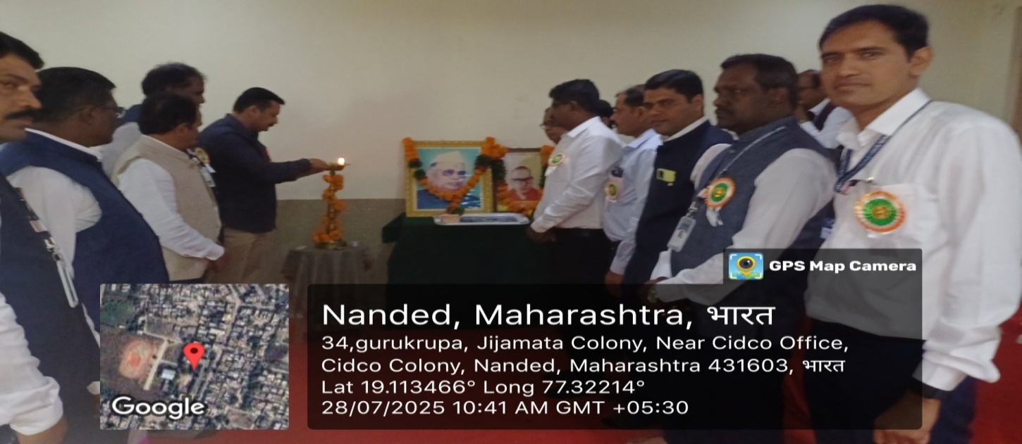
दीप प्रज्वलन करते हुए उद्घाटक स्वा. रा. ती. म. विश्वविद्यालय के व्यवस्थापन परिषद सदस्य मा. नरेंद्र चव्हाण जी
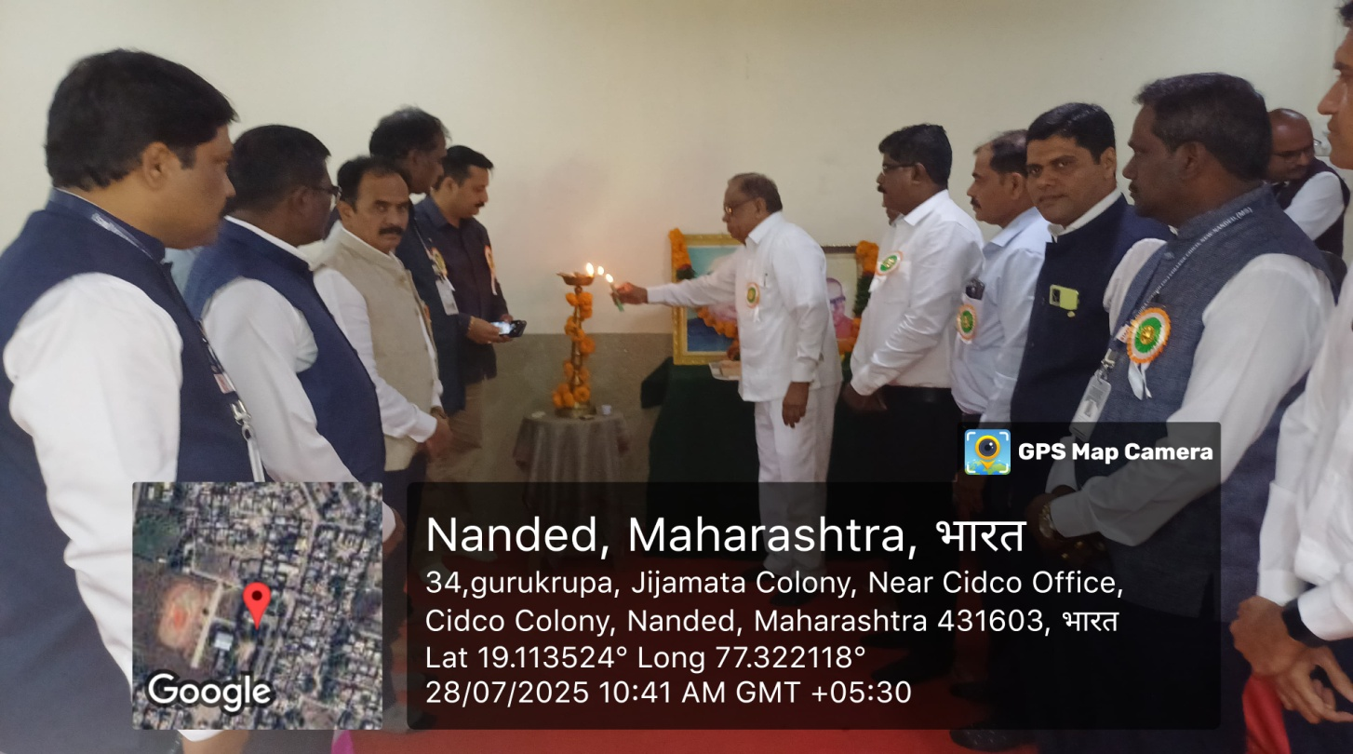
दीप प्रज्वलन करते हुए श्री शारदा भवन एज्युकेशन सोसाइटी के सहसचिव मा. प्राचार्य डॉ. रावसाहेब शेंदारकर जी

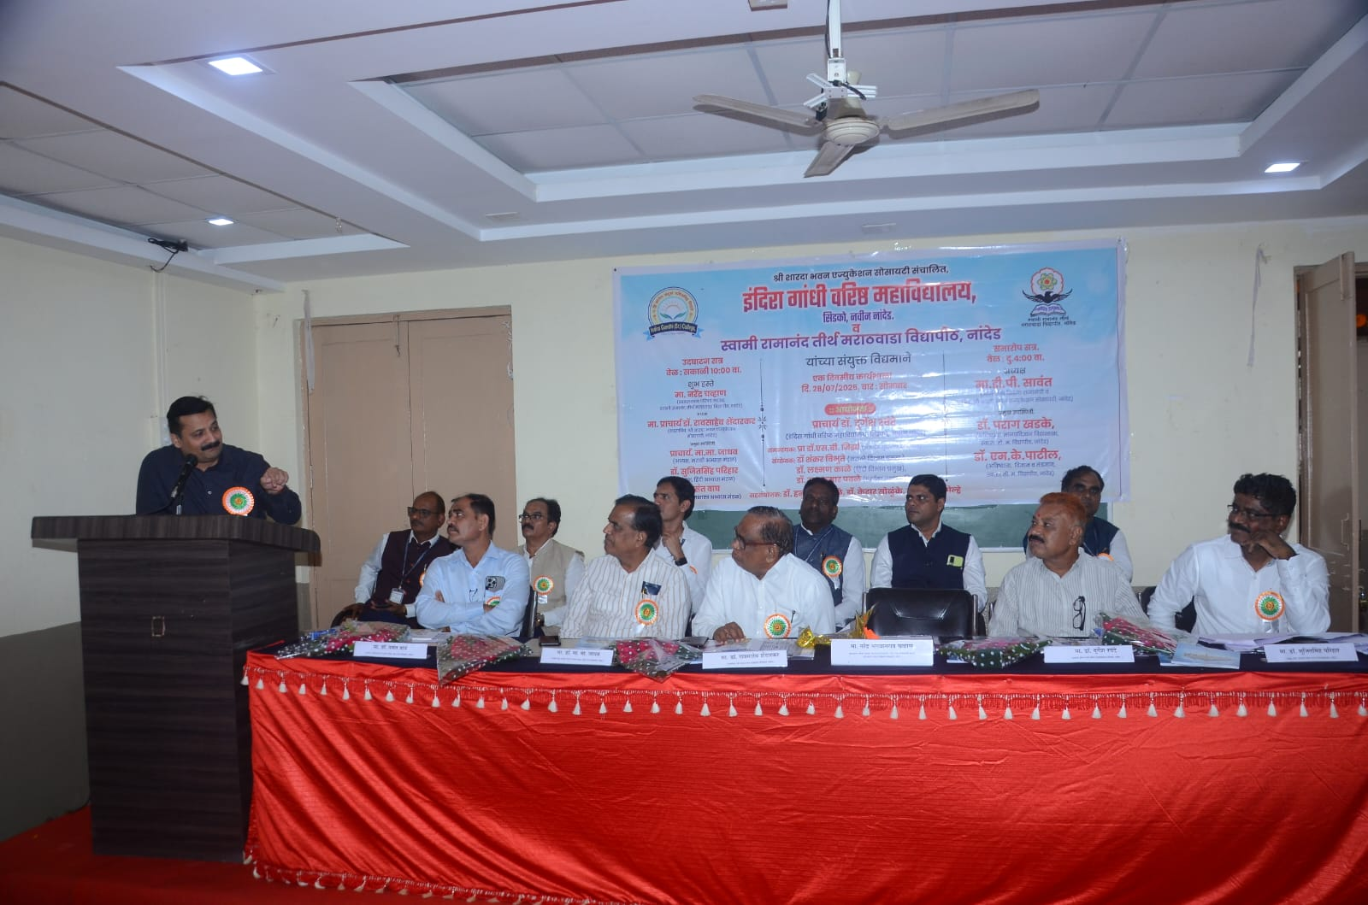
उद्घाटकीय मंतव्य प्रस्तुत करते हुए स्वा. रा. ती. म. विश्वविद्यालय के व्यवस्थापन परिषद सदस्य मा. नरेंद्र चव्हाण जी
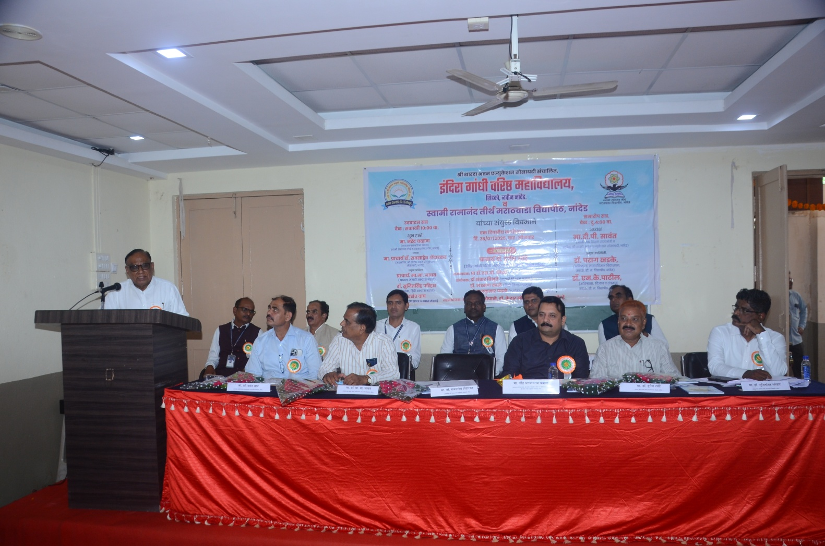
अध्यक्षीय समापन प्रस्तुत करते हुए श्री शारदा भवन एज्युकेशन सोसाइटी के सहसचिव मा. प्राचार्य डॉ. रावसाहेब शेंदारकर जी
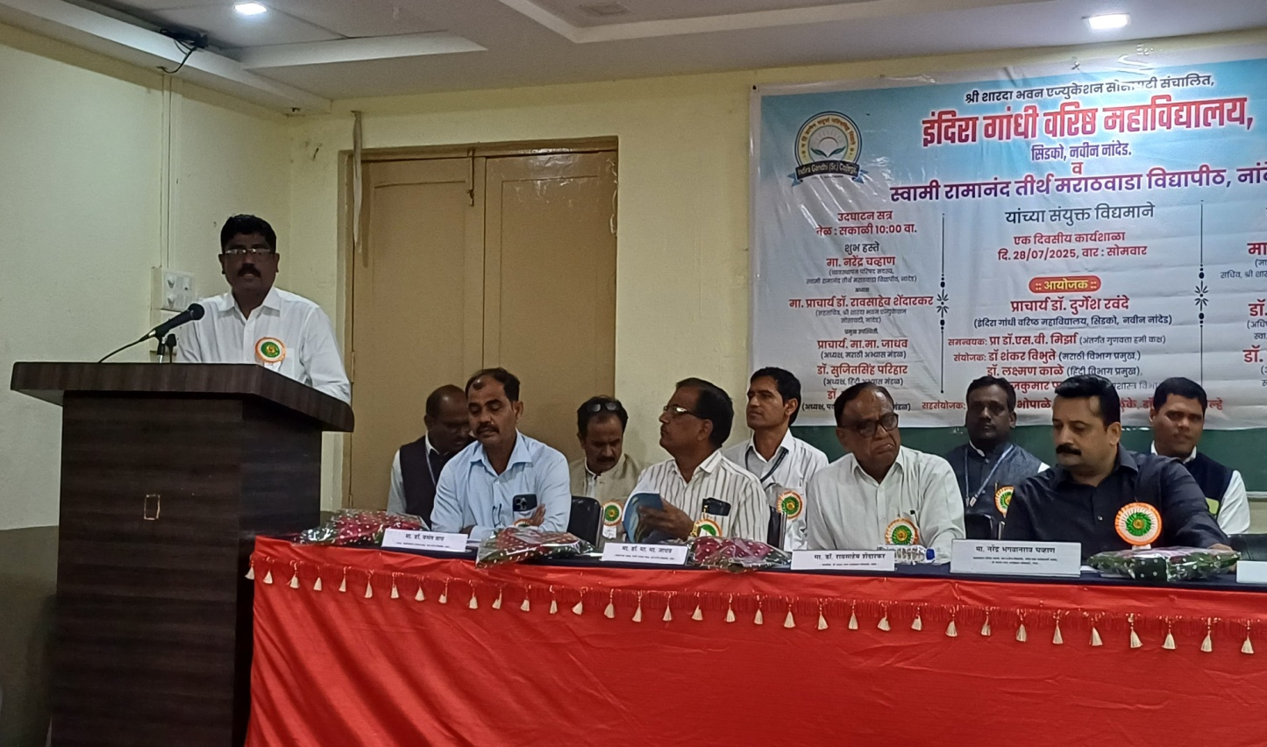
प्रास्ताविक प्रस्तुत करते हुए कार्यशाला के मुख्य आयोजक प्रधानाचार्य डॉ. दुर्गेश रवंदे जी
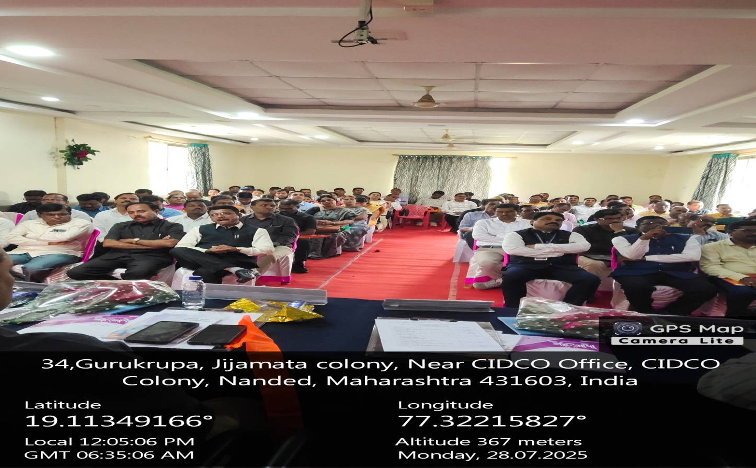
कार्यशाला में उपस्थित प्रतिभागी गण
समांतर सत्र : हिंदी
राष्ट्रीय शिक्षा नीति- 2020 के अंतर्गत मराठी, हिंदी एवं पर्यावरणशास्त्र इन तीन विषयों के स्नातक द्वितीय वर्ष के पाठ्यक्रम पर आधारित एक दिवसीय कार्यशाला में उक्त सभी विषयों के समांतर सत्र प्रथक-प्रथक रूप से आयोजित किए गए।

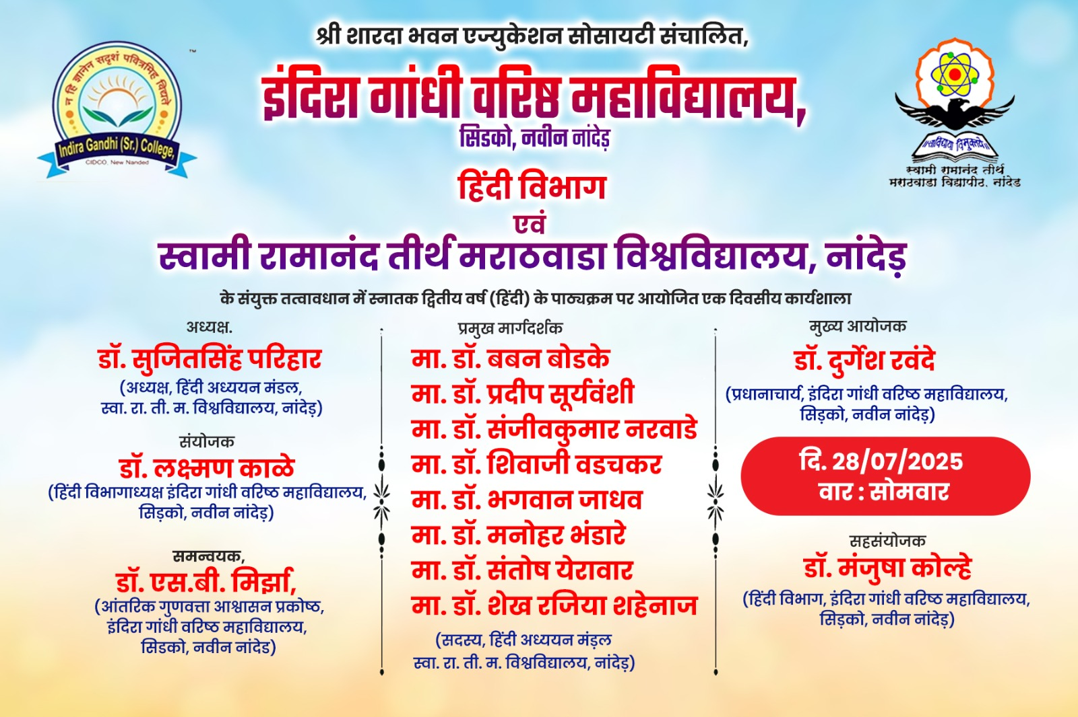

प्रथम सत्र :
स्वा. रा. ती. म. विश्वविद्यालय, नांदेड़ के हिंदी अध्ययन मंड़ल के अध्यक्ष डॉ. सुजितसिंह परिहार जी की अध्यक्षता में हिंदी विषय के दोनों समांतर सत्र समपन्न हुए। जिसके पहले सत्र में ऑप्शनल हिंदी के मेजर पेपर पर डॉ. संतोष येरावार जी ने “हिंदी नाट्य साहित्य” तथा “हिंदी व्यंग्य निबंध” इन दो पेपर पर विषय प्रवर्तक के रूप में मार्गदर्शन किया। डॉ. संजीवकुमार नरवाडे जी ने “राष्ट्रीय चेतनामूलक हिंदी कविता” एवं “मध्ययुगीन काव्य” इन दो पेपर पर विषय प्रवर्तक के रूप में मार्गदर्शन किया। मायनर के “हिंदी साहित्य और पर्यावर्णीय चेतना” पेपर पर डॉ. संतोष येरावार जी ने तथा “जनसंचार माध्यम” इस पेपर पर अध्यक्ष डॉ. सुजितसिंह परिहार जी ने विषय प्रवर्तक के रूप में मार्गदर्शन किया। इस सत्र का अध्यक्षीय समापन भी डॉ. सुजितसिंह परिहार जी ने किया। साथ ही पाठ्यक्रम से सम्बंधित प्रतिभागियोंने उपस्थित किये गए प्रश्नों के उत्तर डॉ. सुजितसिंह परिहार जी ने दिए। सत्र का संचालन प्रस्तुत महाविद्यालय के हिंदी विभाग की डॉ. मंजुषा कोल्हे जी ने एवं प्रास्ताविक एवं आभार ज्ञापन कार्यशाला संयोजक डॉ. लक्ष्मण काळे जी ने किया।
अपील : इस सत्र में ऑप्शनल हिंदी के “राष्ट्रीय चेतनामूलक हिंदी कविता” इस मेजर पेपर में 26 कविताएँ समविस्ट की गई थी। उन में से 6 कविताओं को घटाकर 20 कविताएँ ही रखी जाए। इस प्रकार की मांग प्रतिभागियों के द्वारा की गई। जिसे अध्ययन मंड़ल ने स्वीकृति देने का आश्वाशन दिया। साथ ही अन्य विषयों को लेकर भी प्रतिभागी एवं अध्ययन मंड़ल के सदस्यों के बीच सकारात्मक चर्चा सफल हुई।
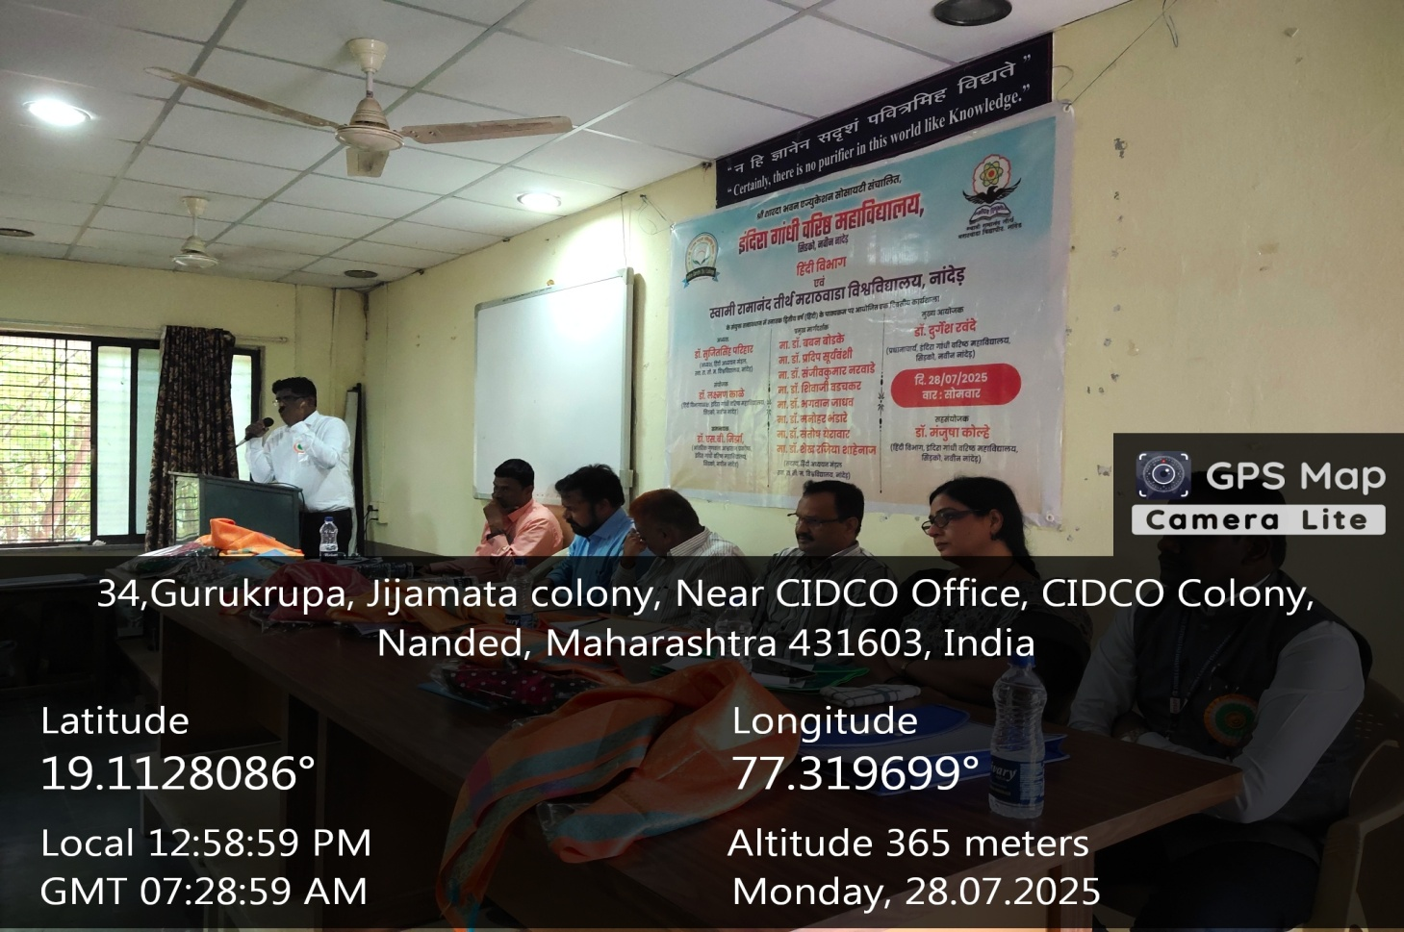
हिंदी के समान्तर सत्र में शुभकामना सन्देश देते हुए मुख्य आयोजक प्रधानाचार्य डॉ. दुर्गेश रवंदे जी
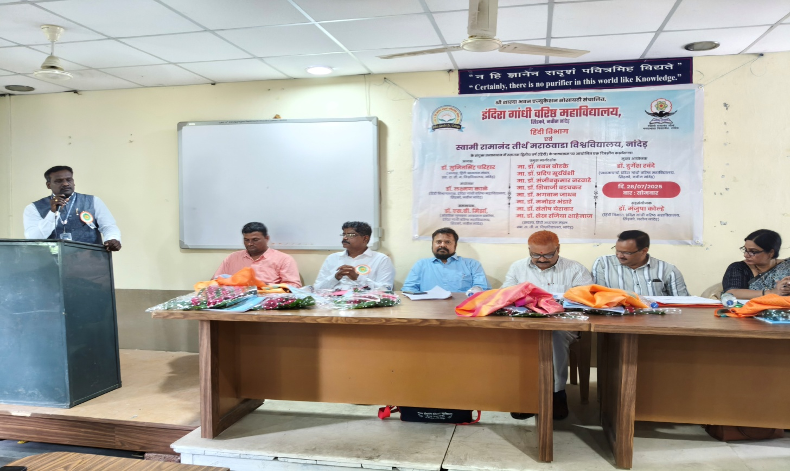
समान्तर सत्र का प्रास्ताविक प्रस्तुत करते हुए प्रस्तुत महाविद्यालय के हिंदी विभागाध्यक्ष तथा कार्यशाला के संयोजक
डॉ. लक्ष्मण काळे जी
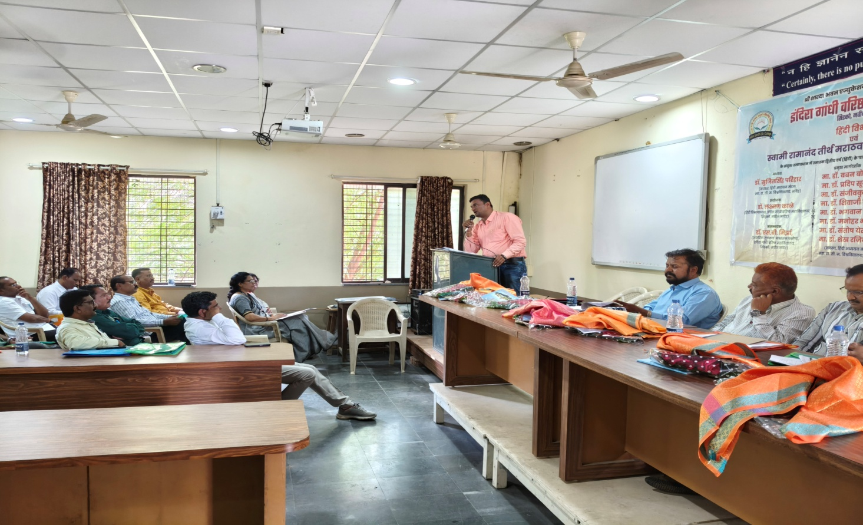
विषय प्रवर्तक के रूप में मार्गदर्शन करते हुए हिंदी अध्ययन मंड़ल के सदस्य डॉ. संतोष येरावार जी

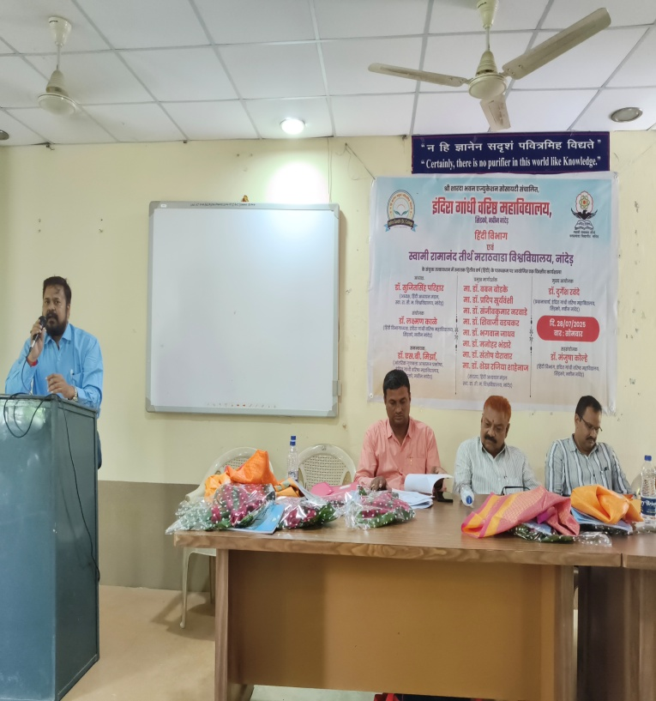 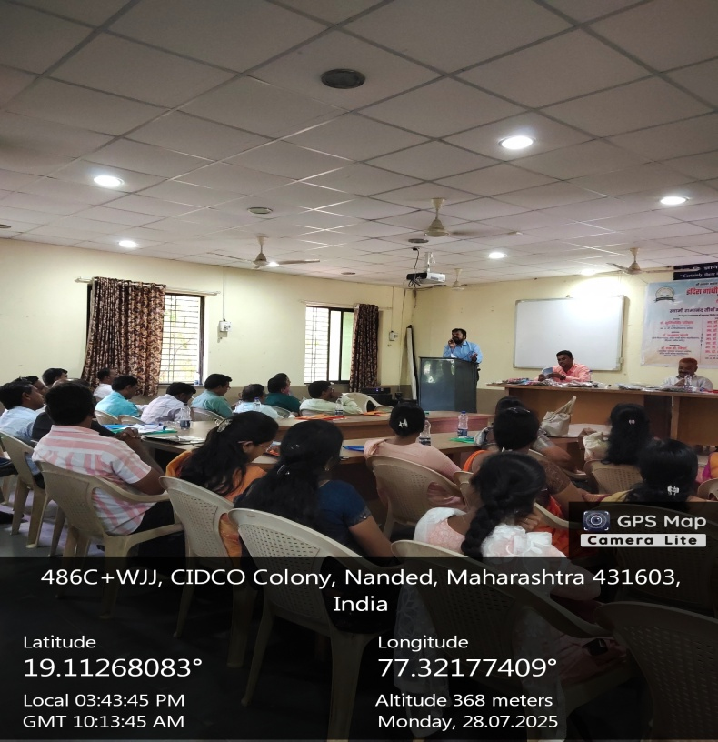विषय प्रवर्तक के रूप में मार्गदर्शन करते हिंदी अध्ययन मंड़ल के सदस्य डॉ. संजीवकुमार नरवाडे जी

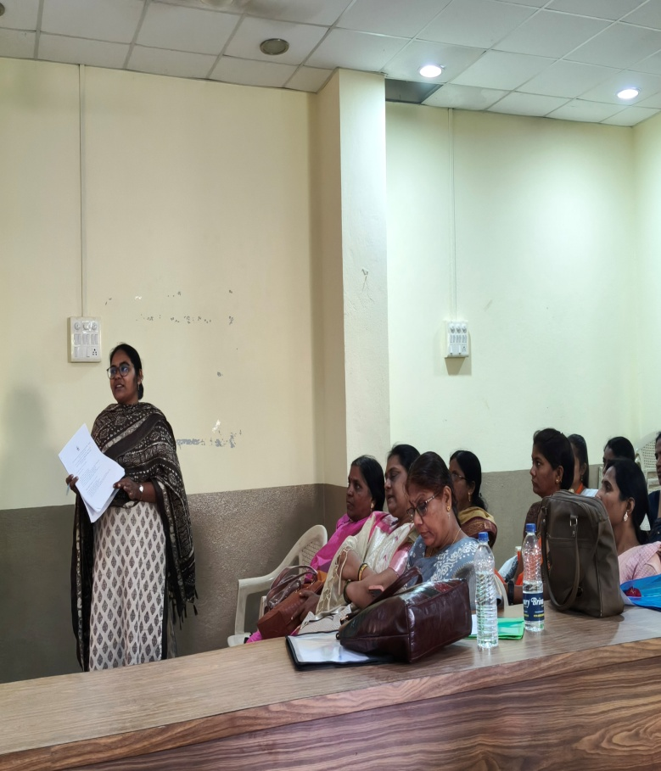
चर्चा में शामिल प्रतिभागी डॉ. परविंदरकौर महाजन जी

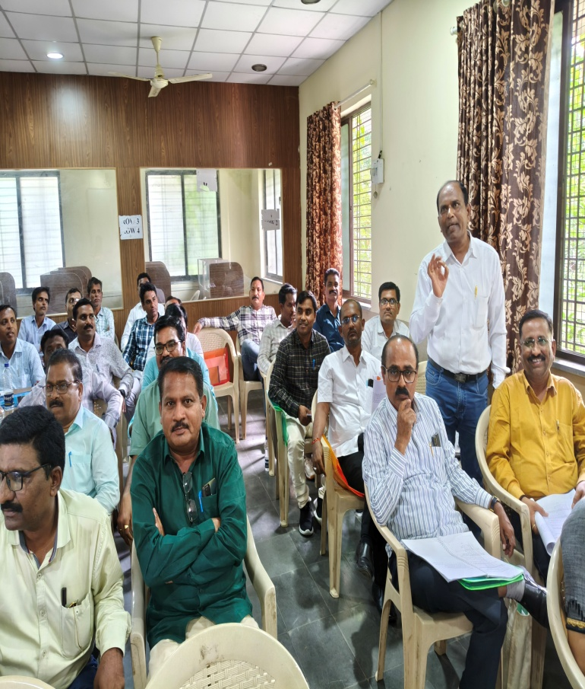
चर्चा में शामिल प्रतिभागी डॉ. वटमवार जी, तह. नायगांव

द्वितीय सत्र :
द्वितीय सत्र में MIL, GE, VSEC हिंदी के पेपर पर मार्गदर्शन किया गया। जिसमे डॉ. शेख रजिया शहेनाज जी ने MIL के “गद्य विविधा भाग एक और भाग दो” इन दो पेपर पर विषय प्रवर्तक के रूप में मार्गदर्शन किया। डॉ. शिवाजी वडचकर जी ने कौशल विकास के दो पेपर “साहित्य तथा व्यावसायिक कौशल भाग एक और भाग दो” तथा GE के “पत्रकारिता” और “विज्ञापन लेखन” इन चार पेपर पर विषय प्रवर्तक के रूप में मार्गदर्शन किया। अध्यक्ष डॉ. सुजितसिंह परिहार जी ने विषय प्रवर्तक के रूप में सभी पेपर पर विस्तार के साथ मार्गदर्शन किया। साथ ही इस सत्र का अध्यक्षीय समापन भी डॉ. सुजितसिंह परिहार जी ने किया। पाठ्यक्रम से सम्बंधित प्रतिभागियोंने उपस्थित किये गए प्रश्नों के उत्तर डॉ. सुजितसिंह परिहार जी ने दिए। इस सत्र का संचालन प्रस्तुत महाविद्यालय के हिंदी विभाग की डॉ. मंजुषा कोल्हे जी ने तथा आभार ज्ञापन कार्यशाला के संयोजक डॉ. लक्ष्मण काळे जी ने किया।
पाठ्य घटकों में बदलाव : MIL के पेपर में “अमेरिका में बसे भारतीयों की कसक और कमाल” के स्थान पर “लघु भारत माँरिशस का संस्कृति प्रेम” यह यात्रा वृतान्त, मायनर के पेपर में “हरियाली है एक पति का खो जाना’ के स्थान पर पुत्रोंSहंपृथिव्या कविता, मेजर के हिंदी व्यंग्य निबंध पेपर में “एक पुराने ज़माने की नायिका” के स्थान पर “राष्ट्रीय कीड़े का चुनाव” इस निबंध को समाविष्ट किया गया हैं।
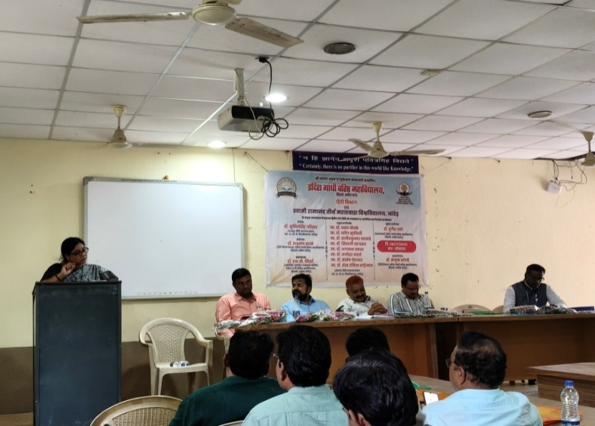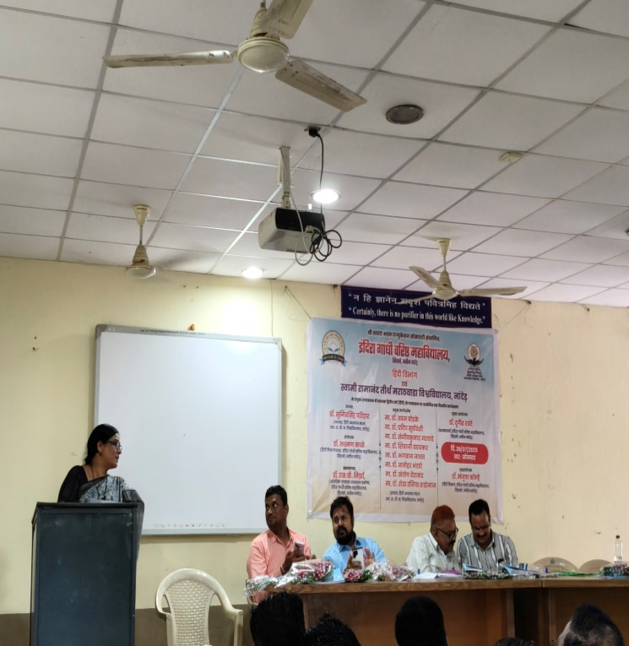
हिंदी अध्ययन मंड़ल की सदस्य डॉ. शेख रजिया शहेनाज जी विषय प्रवर्तक के रूप में मार्गदर्शन करते हुए
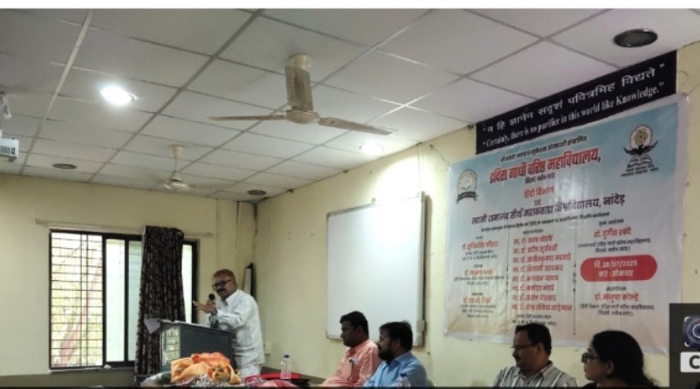अध्यक्षीय समापन प्रस्तुत करते हुए हिंदी अध्ययन मंड़ल के अध्यक्ष तथा सत्राध्यक्ष डॉ. सुजितसिंह परिहार जी
समापन सत्र :
एक दिवसीय कार्यशाला का अंतिम सत्र अर्थात समापन सत्र के अध्यक्ष महाविद्यालय के प्रधानाचार्य डॉ. दुर्गेश रवंदे जी, प्रमुख अतिथि डॉ. सुजितसिंह परिहार जी (अध्यक्ष, हिंदी अध्ययन मंड़ल स्वा. रा. ती. म. विश्वविद्यालय, नांदेड़), डॉ. मा. मा. जाधव जी (अध्यक्ष, मराठी अध्ययन मंड़ल स्वा. रा. ती. म. विश्वविद्यालय, नांदेड़), डॉ. वसंत वाघ जी (अध्यक्ष, पर्यावरणशास्त्र अध्ययन मंड़ल स्वा. रा. ती. म. विश्वविद्यालय, नांदेड़), कार्यशाला के संयोजक डॉ. लक्ष्मण काळे जी, अंतर्गत गुणवत्ता आश्वाशन प्रकोष्ठ के समन्वयक डॉ. एस. बी. मिर्ज़ा जी तथा डॉ. मंजुषा कोल्हे जी उपस्थित थे। हिंदी, मराठी एवं पर्यावरणशास्त्र विषय के प्रतीभागी बडी संख्या में उपस्थित थे। समापन सत्र में प्रथमत: प्रतिभागियों को फीडबैक के रूप में प्रातिक्रियाओं को व्यक्त करने के लिए अवसर दिए गए। जिसमे मराठी विषय के डॉ. शिवाजी सूर्यवंशी, हिंदी विषय के डॉ. जयराम सूर्यवंशी, पर्यावरणशास्त्र विषय के डॉ. आशीष दिवडे इन तीन प्राध्यापकों ने अपनी प्रतिक्रियाएं दी। तीनों प्राध्यापकों की प्रतिक्रियाओं से कार्यशाला के सफल आयोजन का बार-बार उल्लेख होता रहा तथा पाठ्यक्रम से सम्बंधित समस्याओं के हल हो जाने की बात पर सकारात्मक चर्चा सफल हो जाने पर भी जोर दिया गया। साथ ही महाविद्यालय के हिंदी, मराठी एवं पर्यावरणशास्त्र इन तीनों विषय के संयोजक तथा महाविद्यालय के प्रधानाचार्य जी का अभिनंदन करते हुए कार्यशाला के सफल आयोजन हेतु शुक्रिया भी अदा किया गया। इन प्रातिक्रियाओं के आधार पर कहा जा सकता हैं निश्चित ही यह कार्यशाला अत्यंत सफल रही। अंत में प्रस्तुत समापन समारोह का अध्यक्षीय समापन प्रधानाचार्य डॉ. दुर्गेश रवंदे जी ने किया। समारोह का संचलन डॉ. लक्ष्मण काळे जी ने तथा डॉ. हनुमंत भोपळे जी ने सभी का शुक्रिया अदा किया।
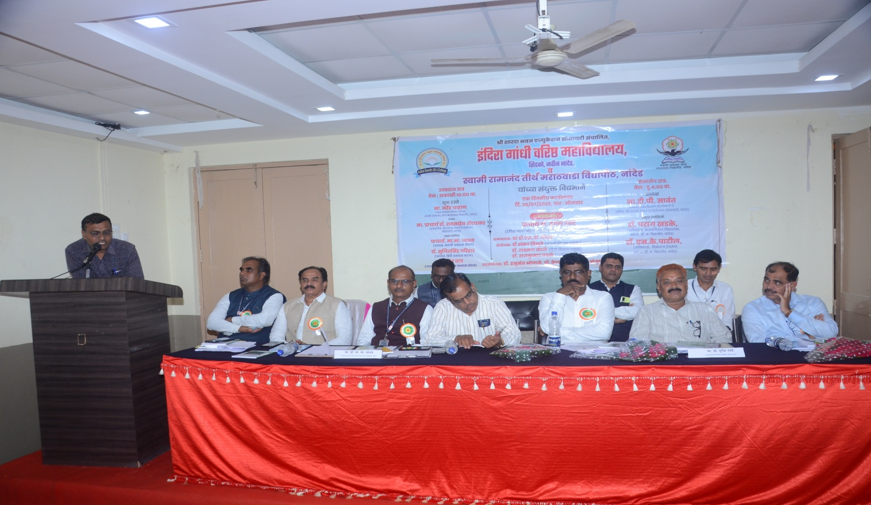कार्यशाला में प्रतीभागी के रूप में प्रतिक्रिया देते हुए डॉ. जयराम सूर्यवंशी जी तह. लोहा

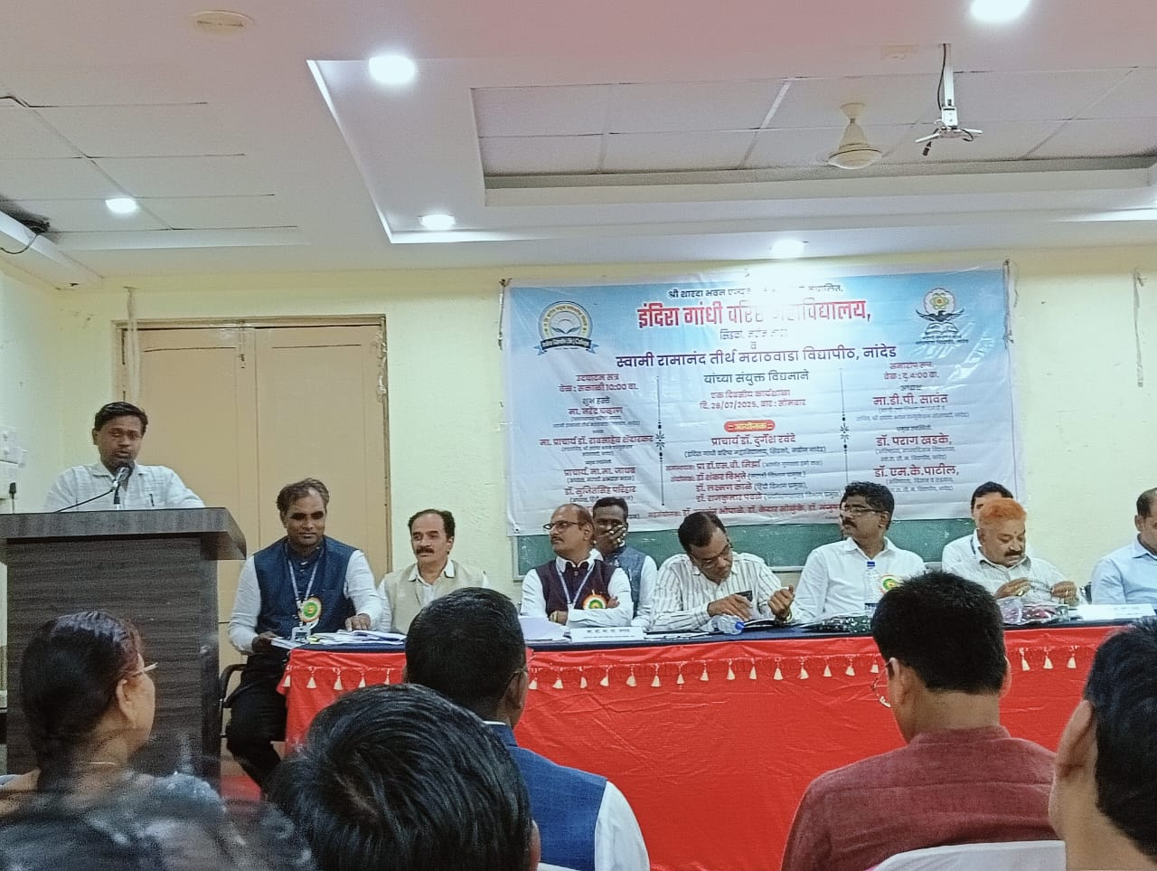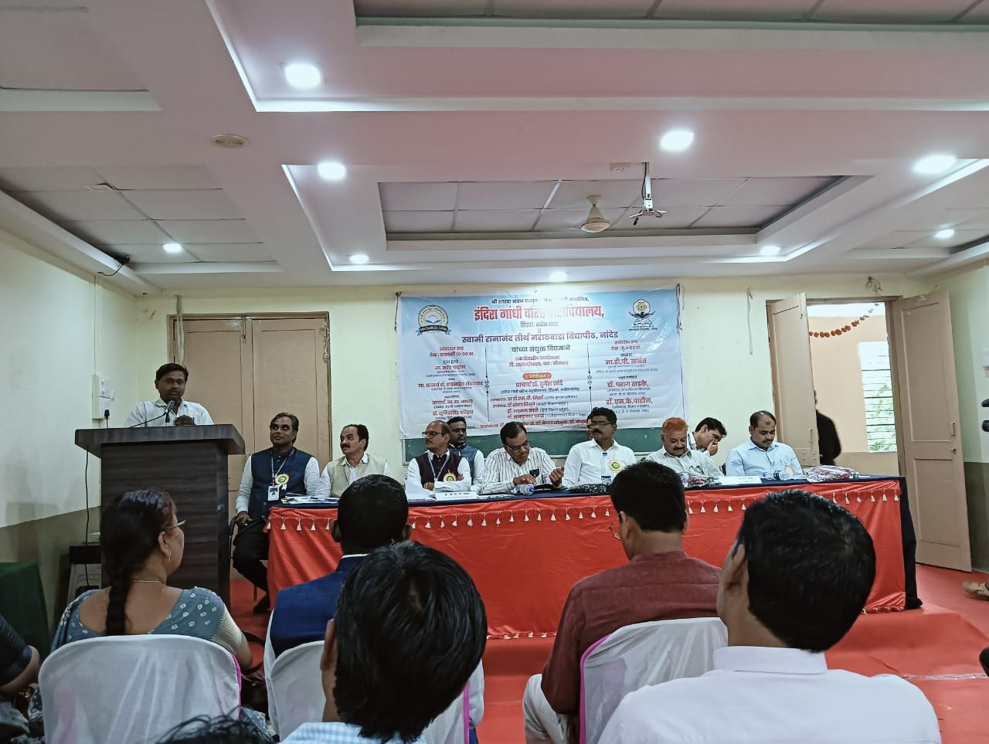
कार्यशाला में प्रतीभागी के रूप में प्रतिक्रिया देते हुए डॉ. शिवाजी सूर्यवंशी, नांदेड़
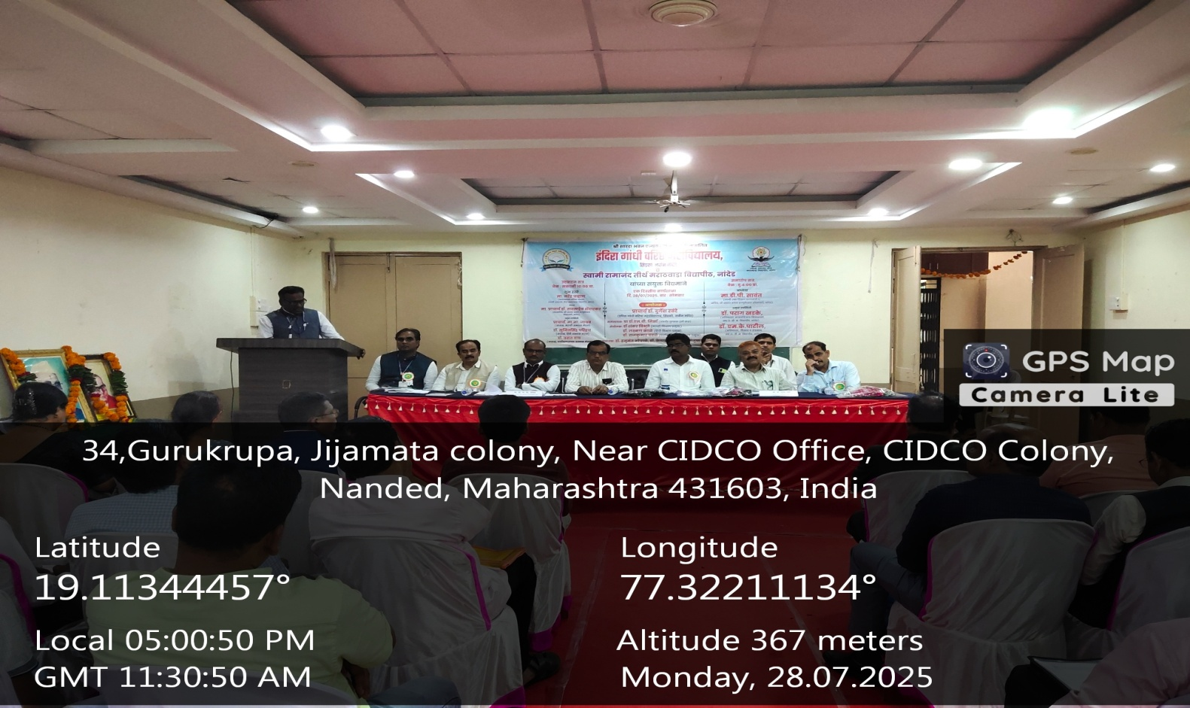
समापन सत्र का संचलन करते हुए कार्यशाला के डॉ. लक्ष्मण काळे जी
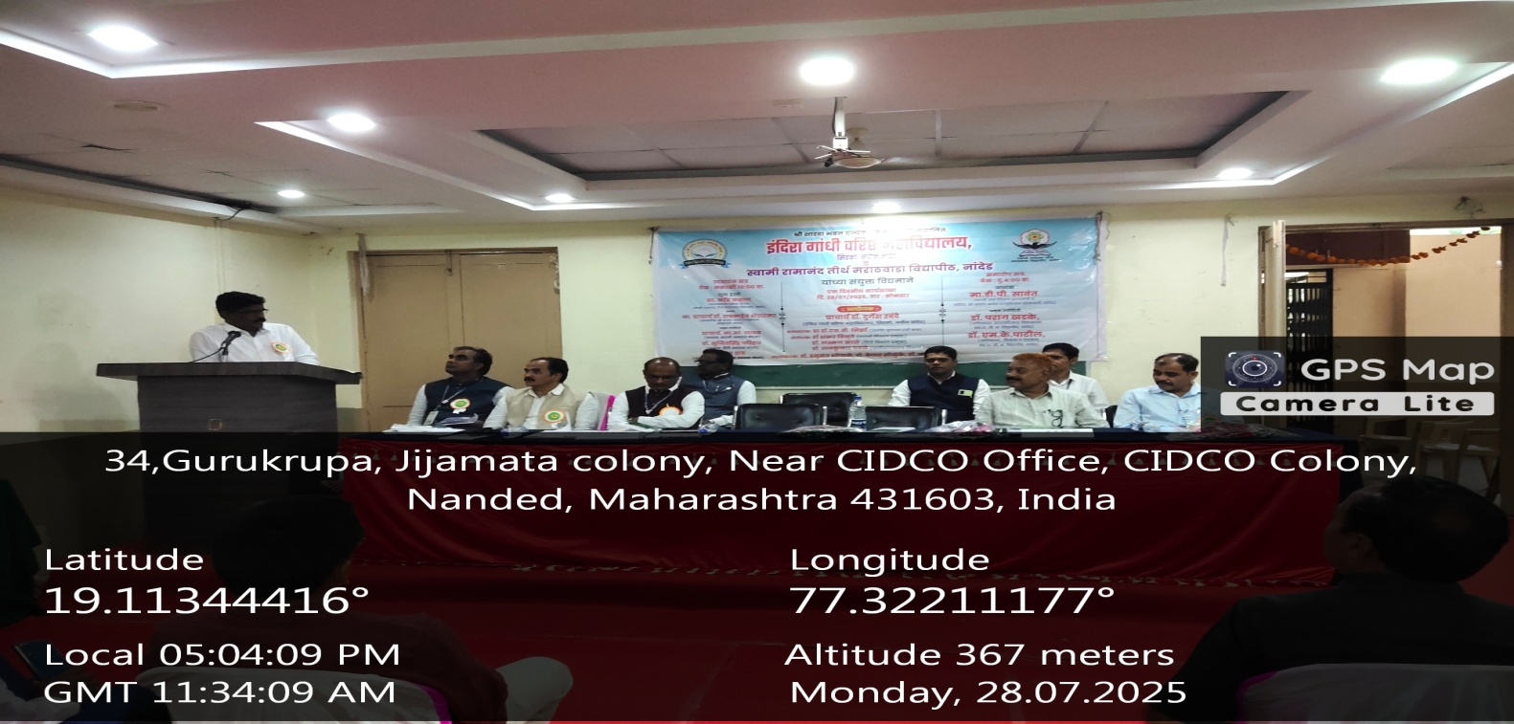
अध्यक्षीय समापन प्रस्तुत करते हुए कार्यशाला के मुख्य आयोजक प्रधानाचार्य डॉ. दुर्गेश रवंदे जी
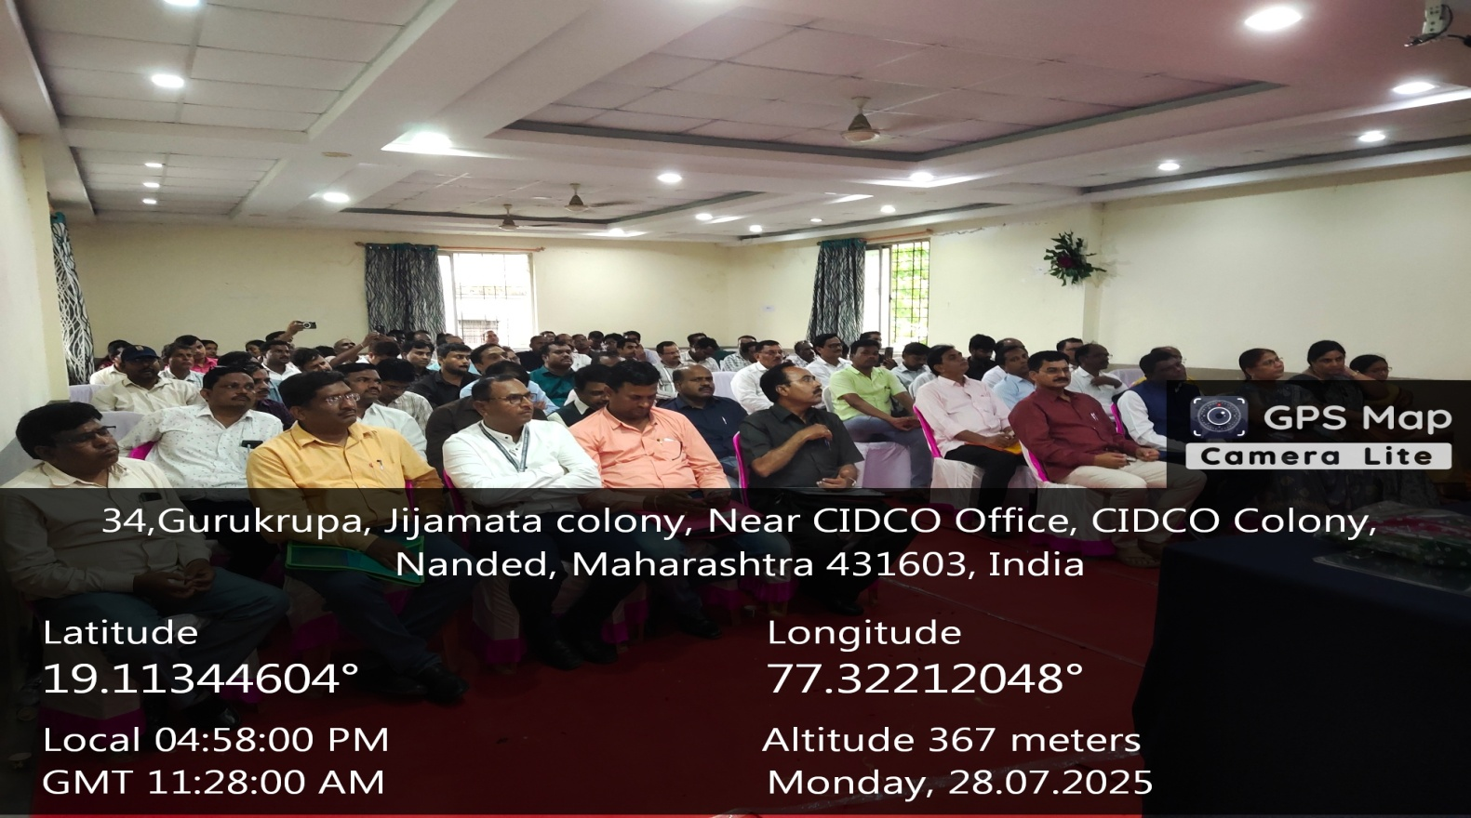
समापन समारोह में उपस्थित प्रतीभागी गण

कार्यशाला आयोजन हेतु विश्विद्यालय का अनुमति पत्र :
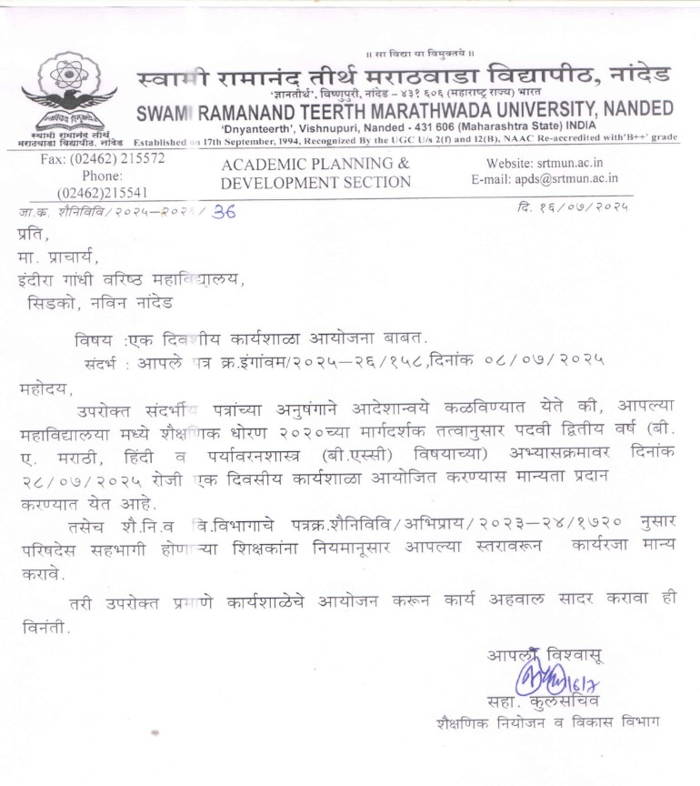
नमूना प्रमाणपत्र :
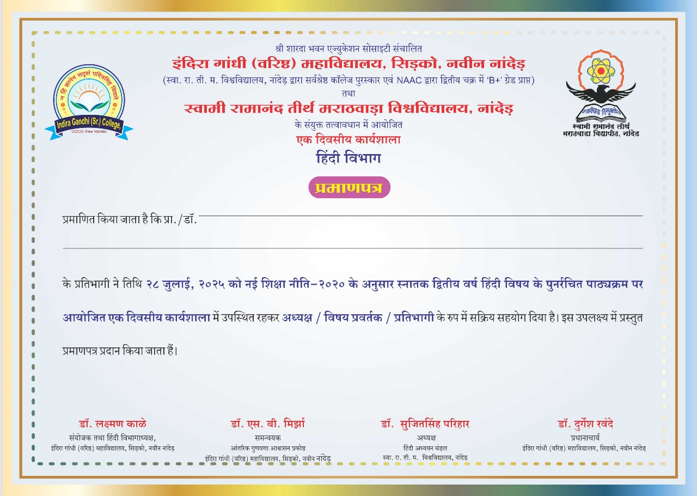
अध्ययन मंडल के अध्यक्ष एवं सदस्यों के लिए निमंत्रण पत्र : 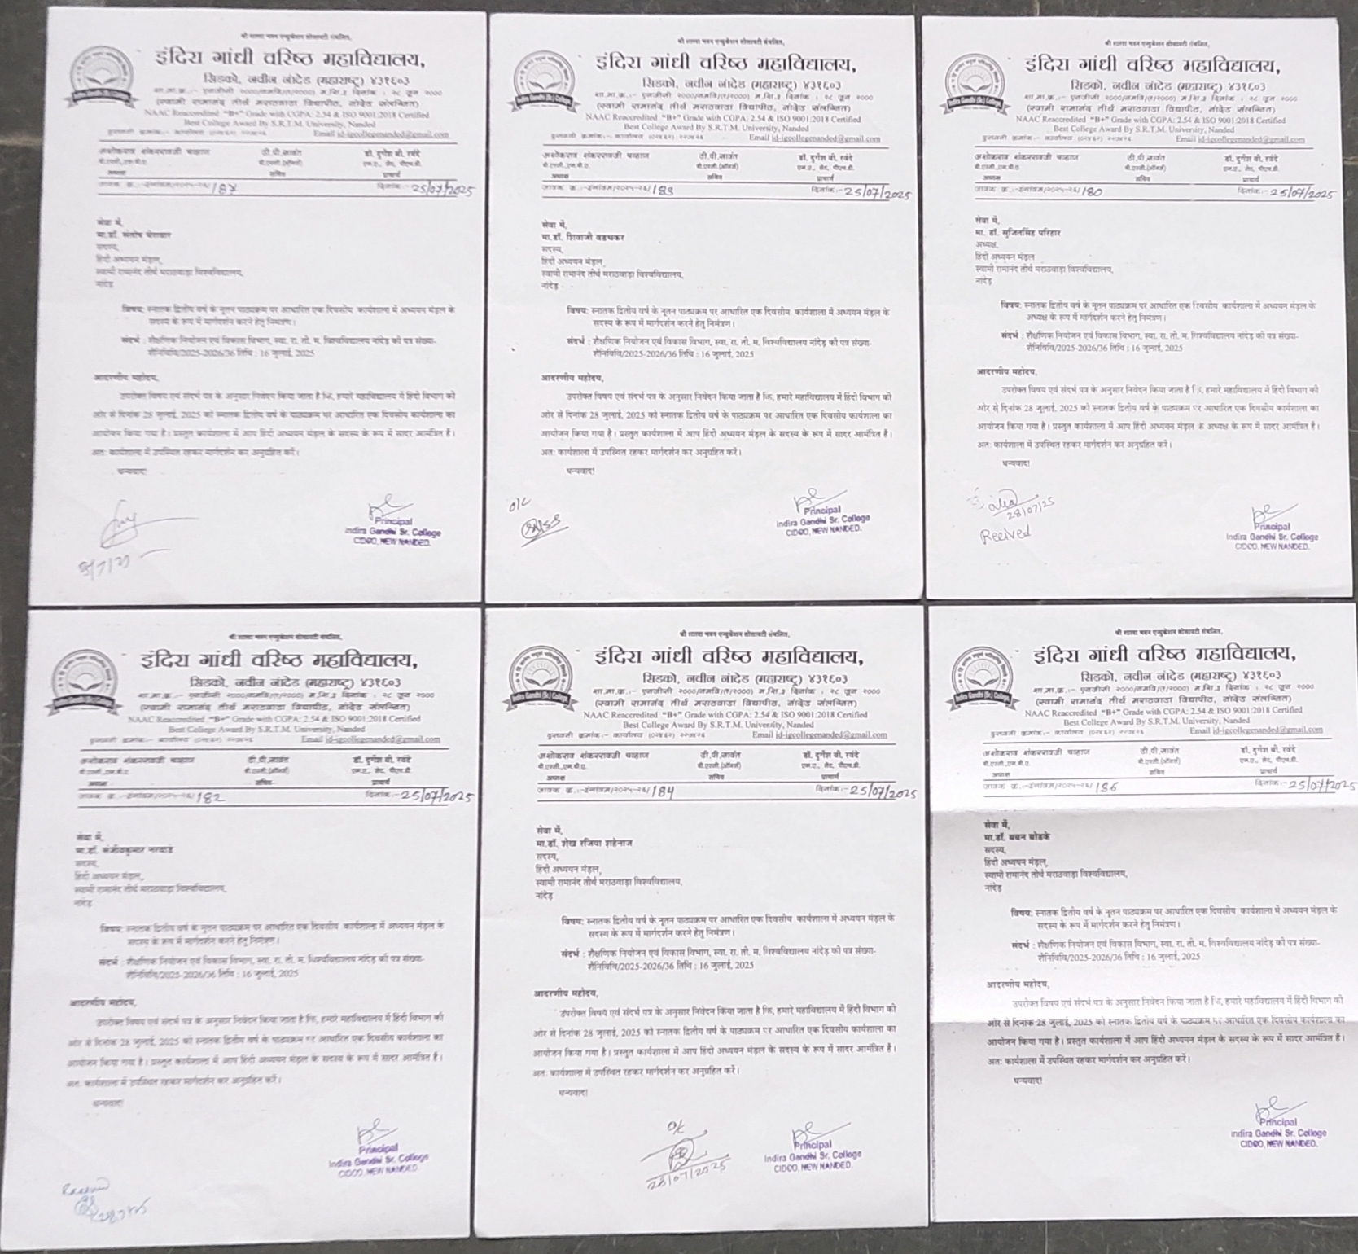

पंजीकरण सूची :
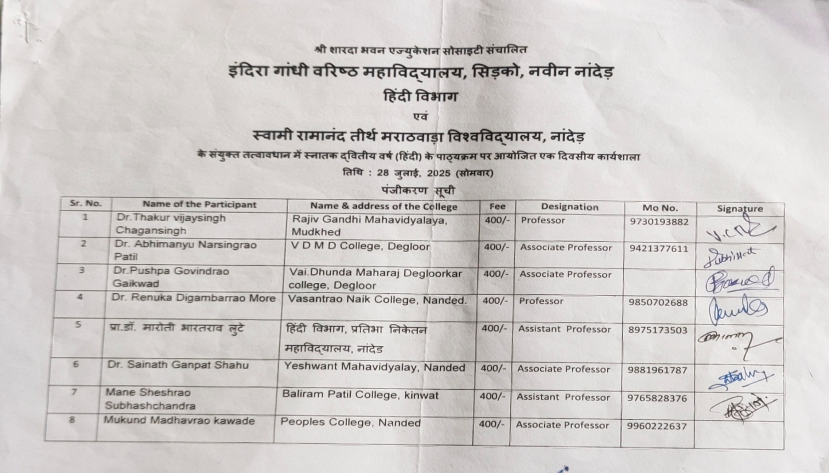

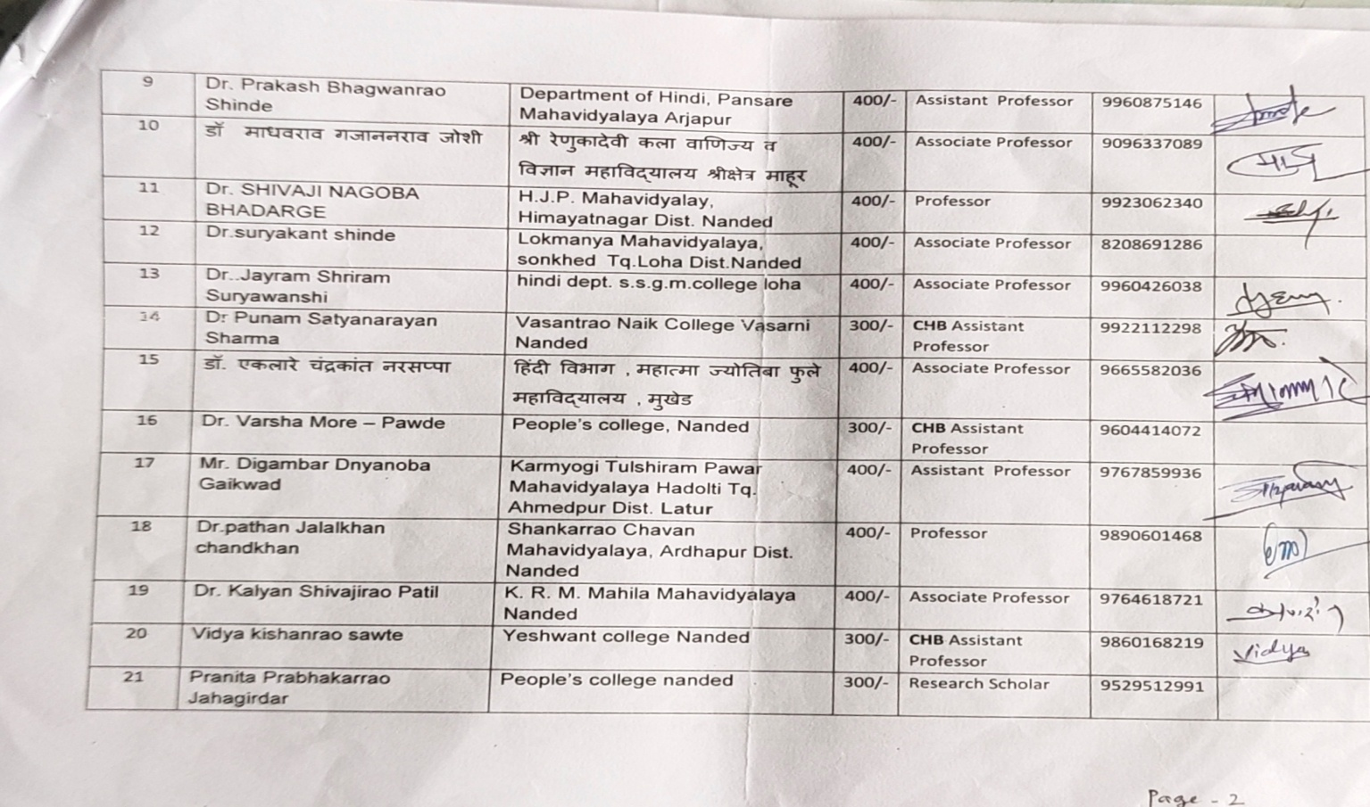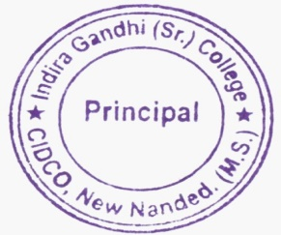
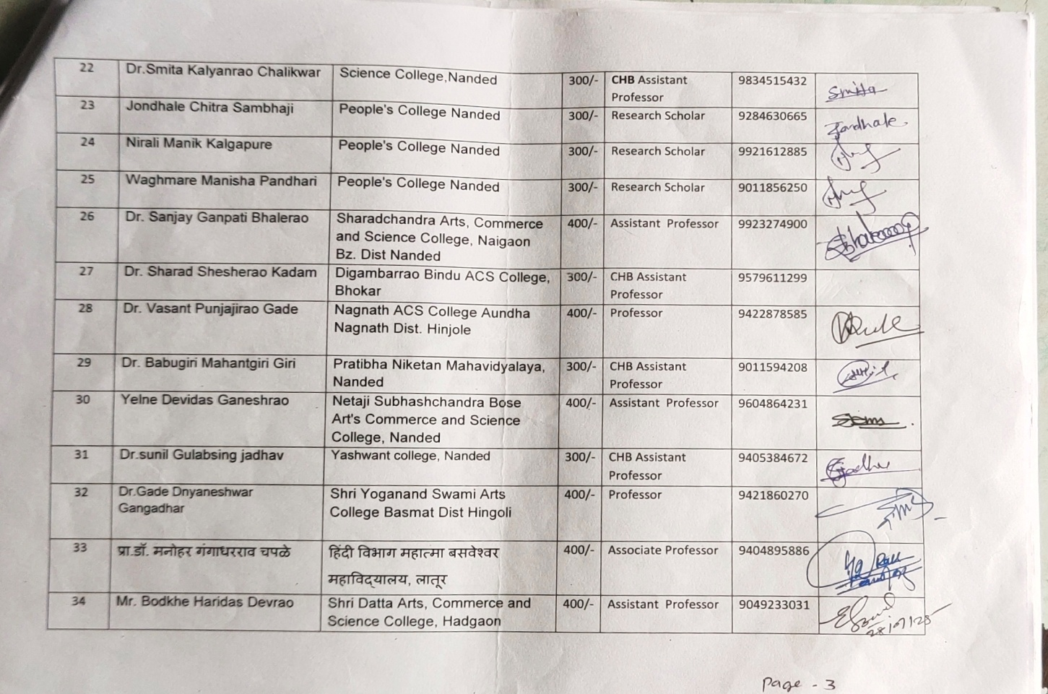

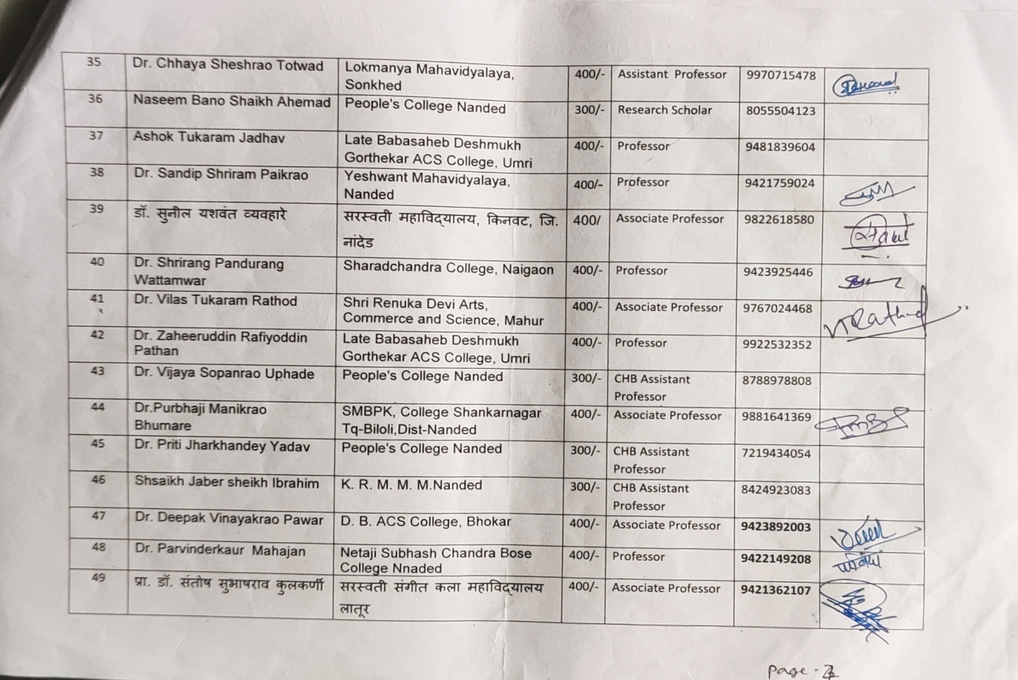
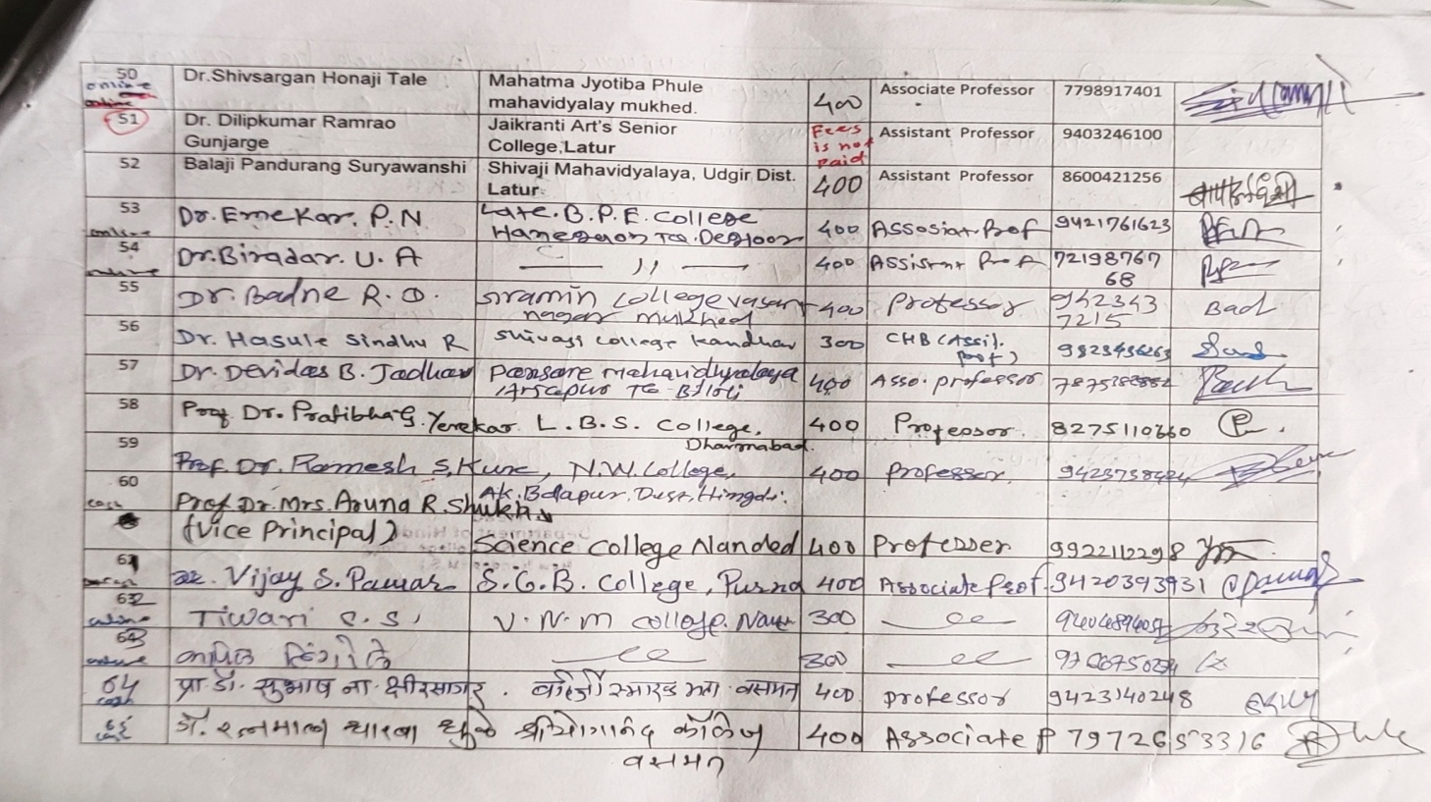

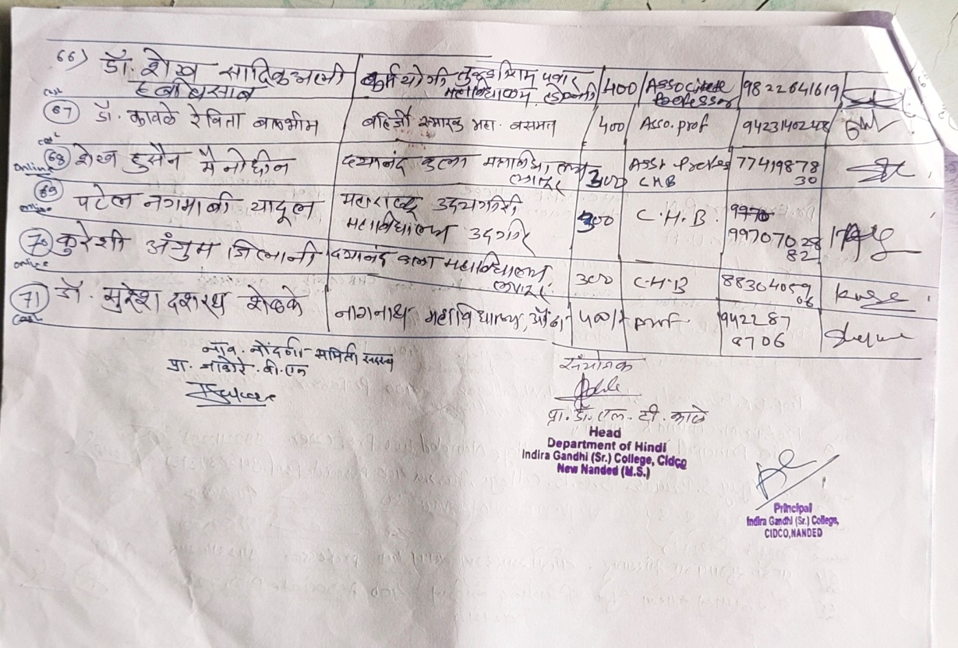

कार्यशाला के सम्बंध में फीडबैक के रूप में प्रतिभागियों की कुछ प्रतिक्रियाएँ संलग्न हैं :
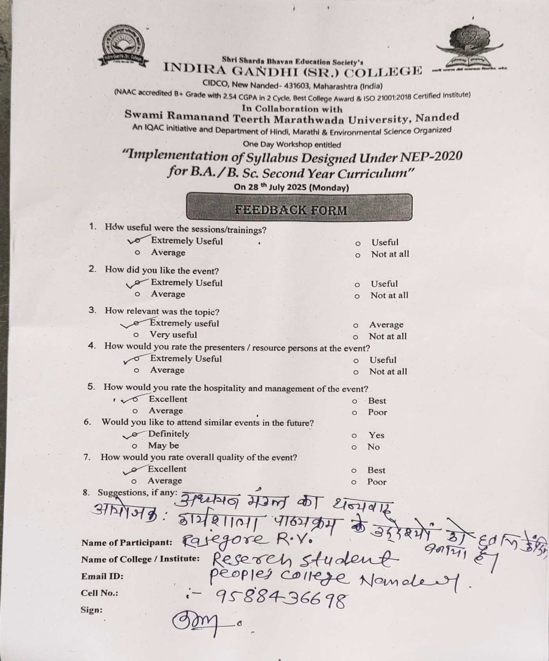
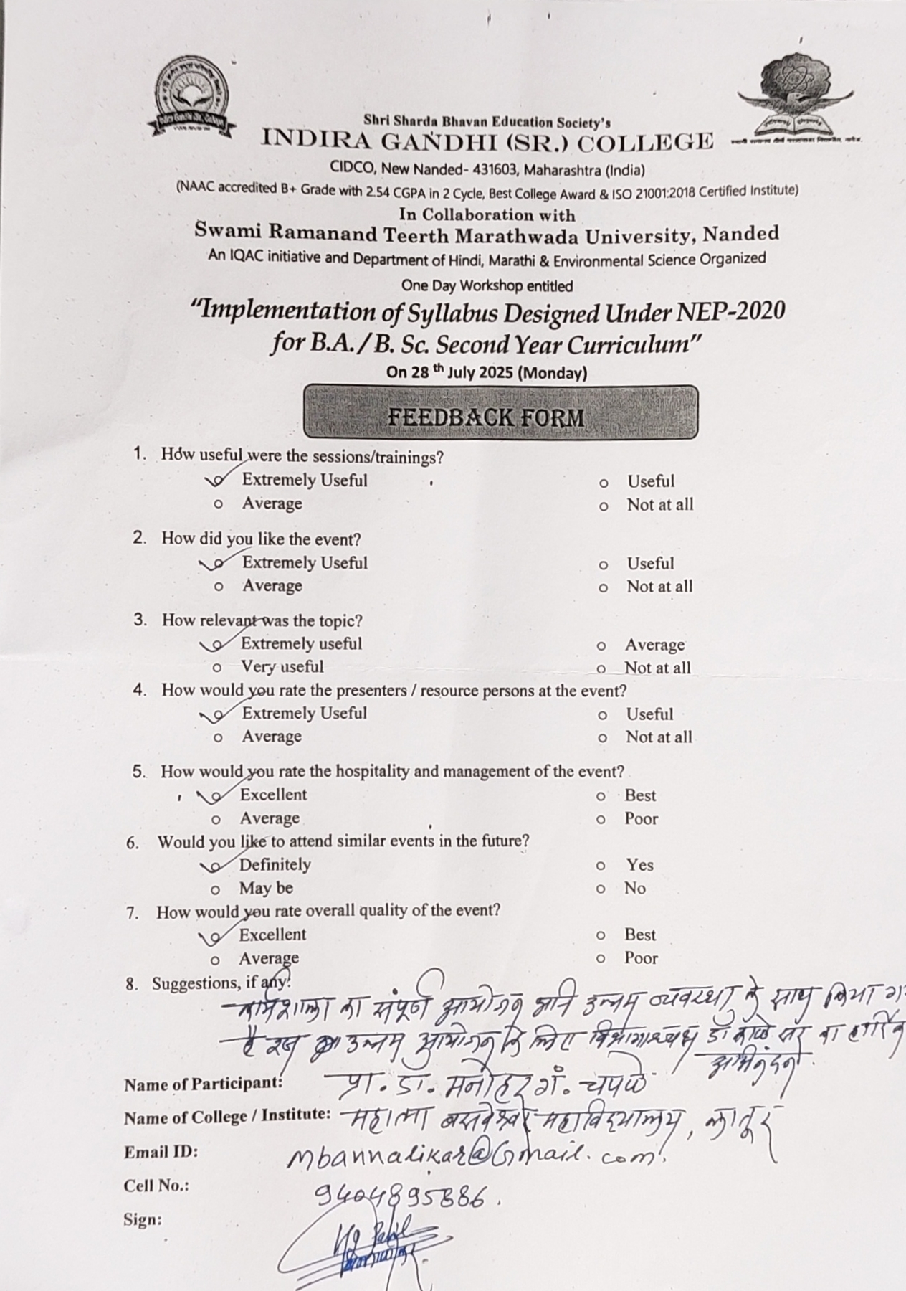

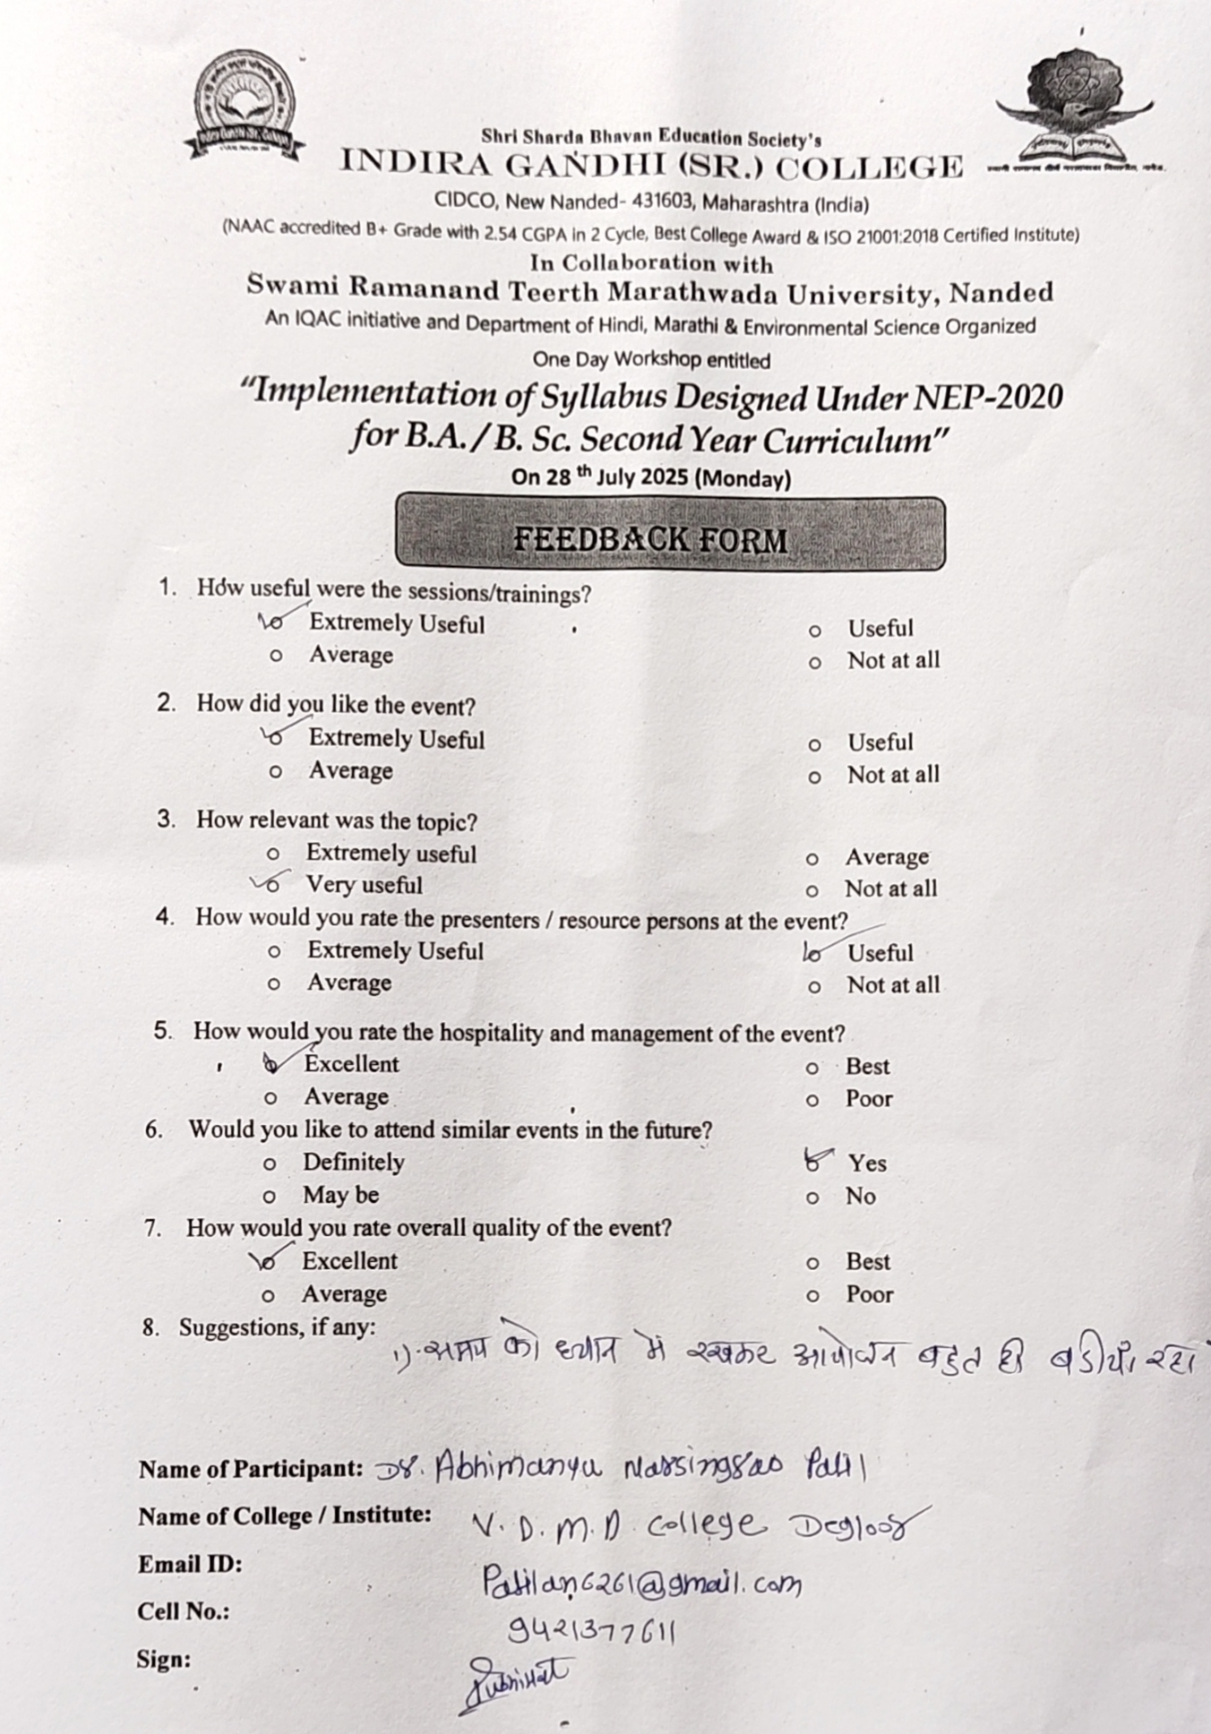
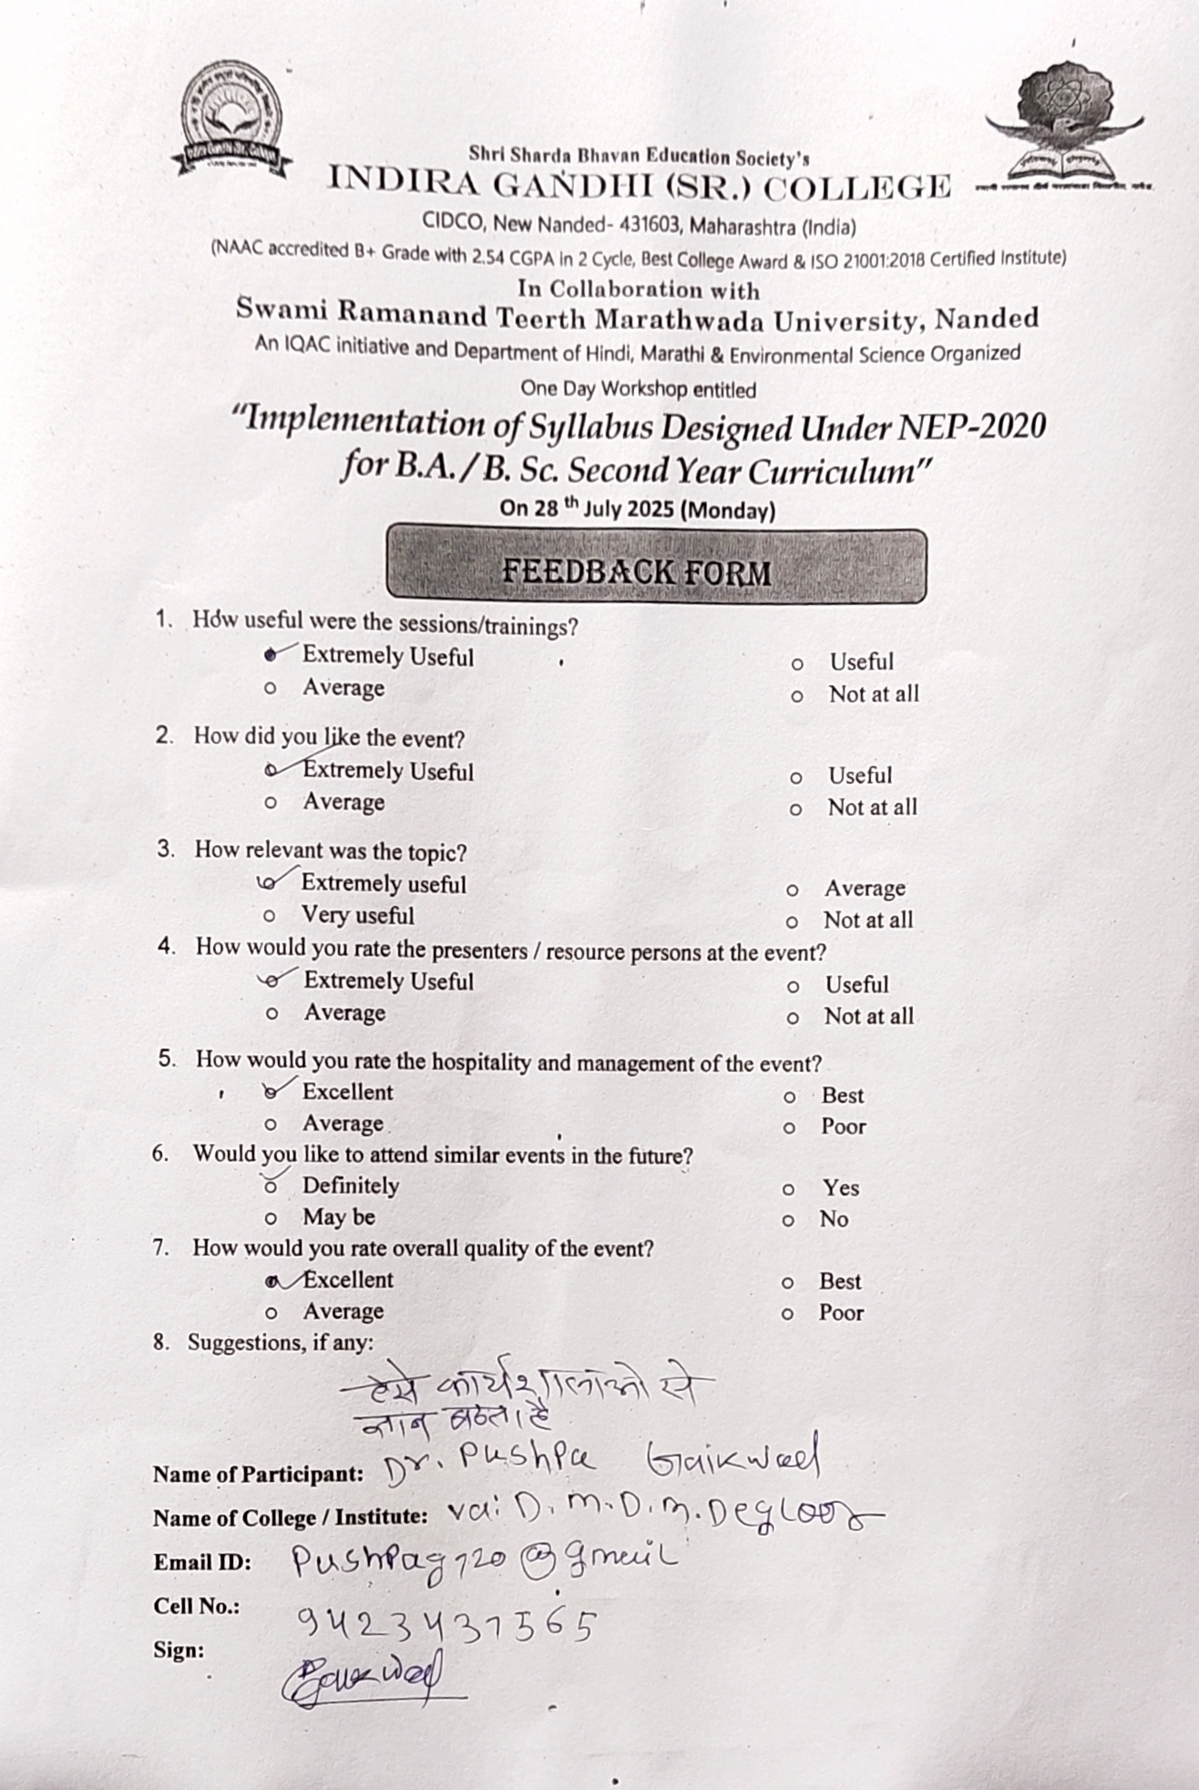

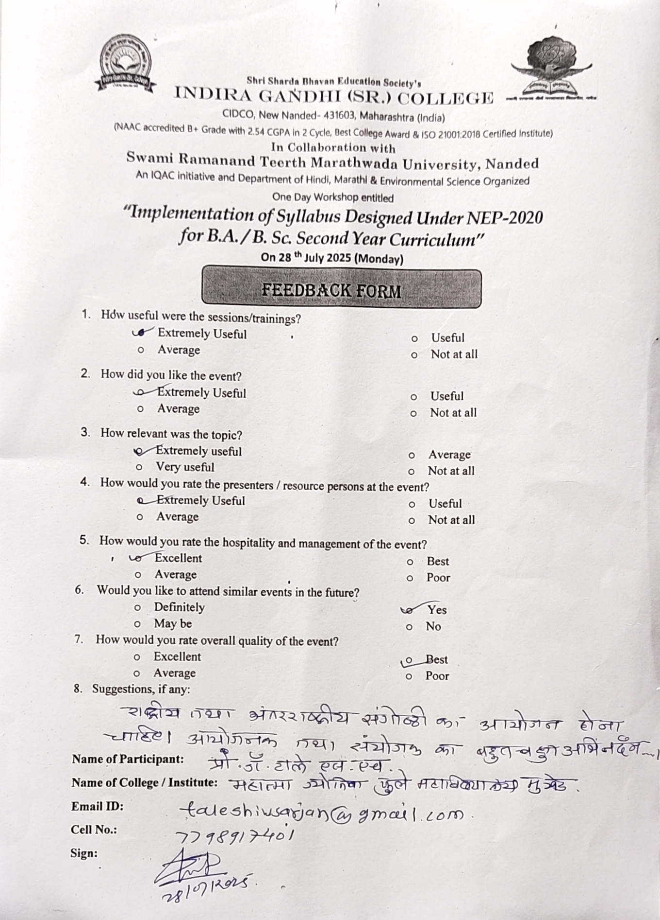
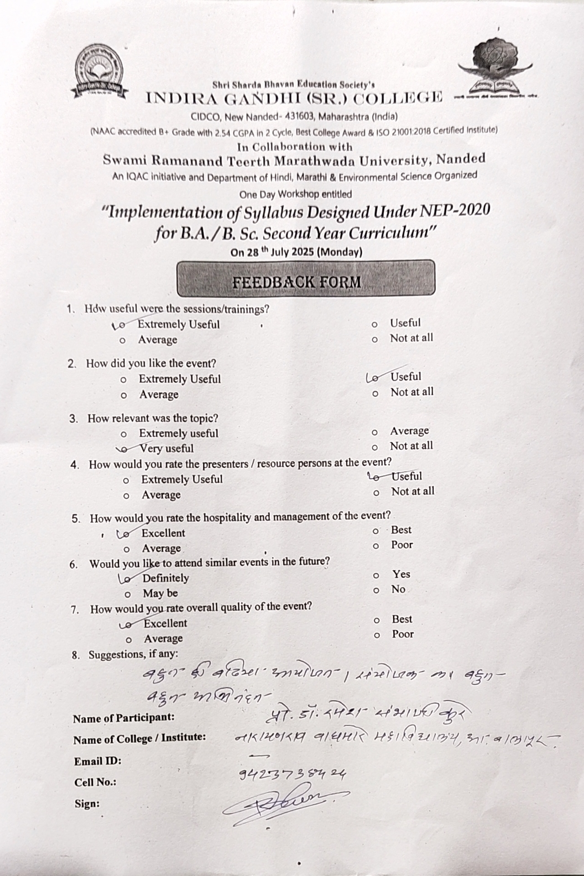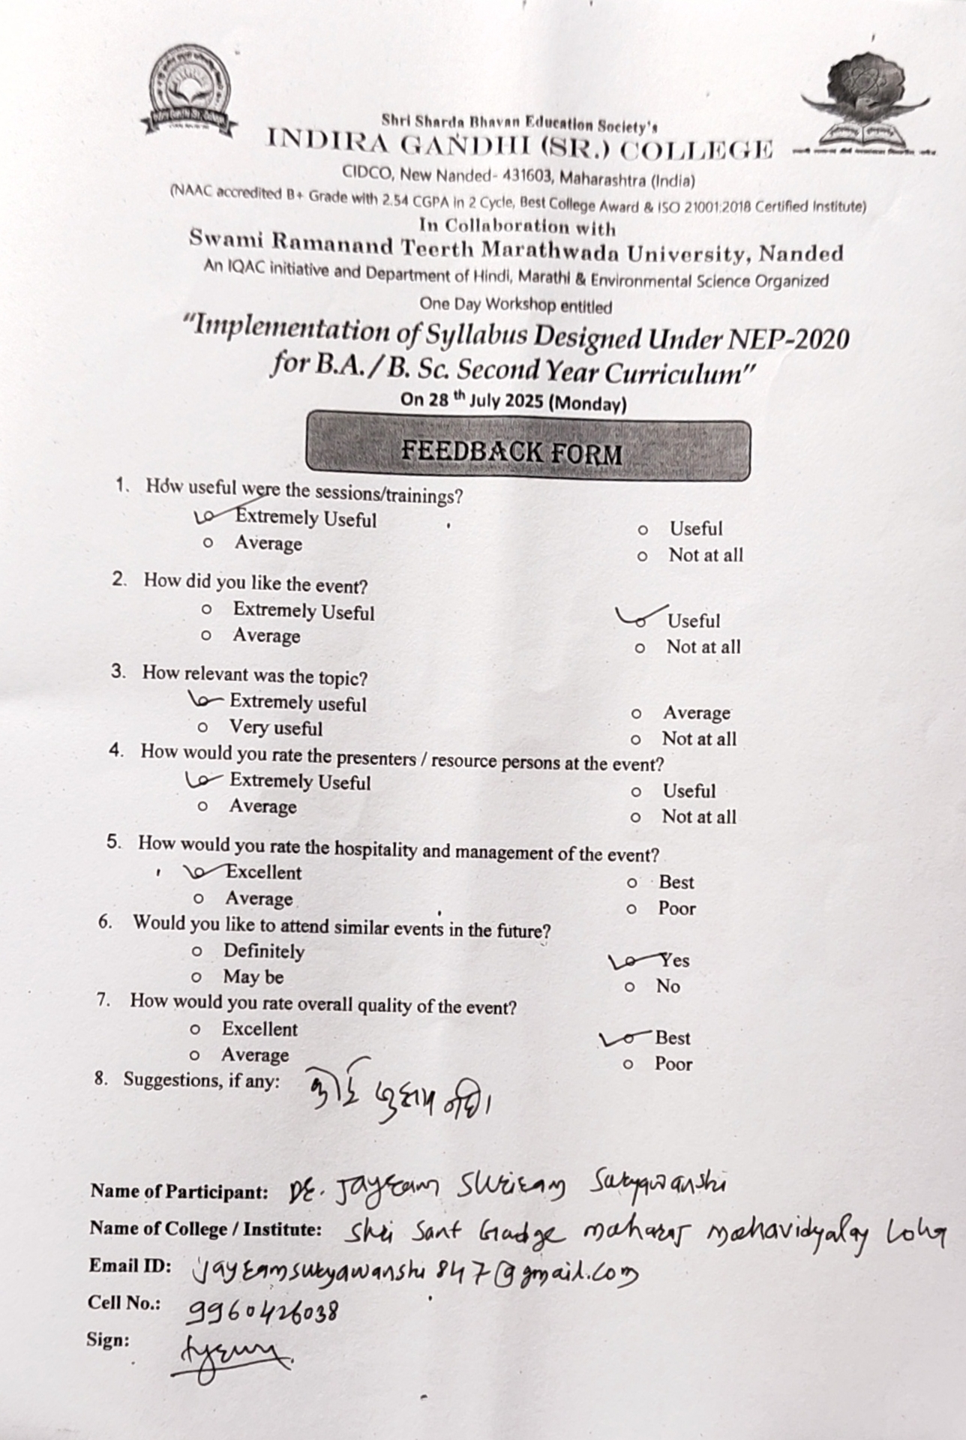

अखबारों में प्रकाशित वार्ताएँ :

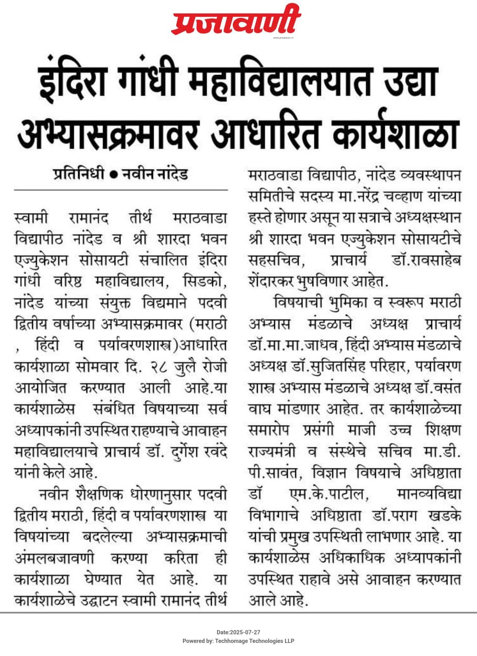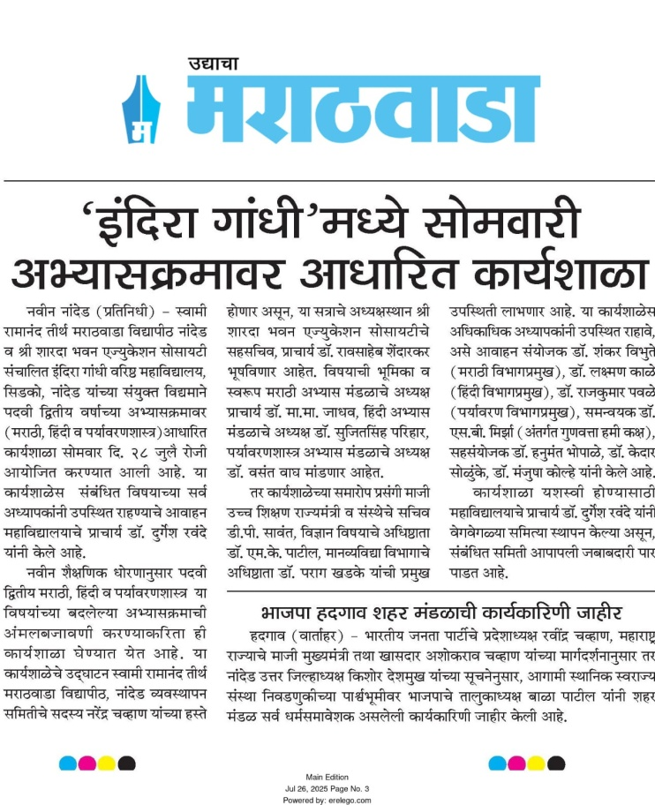

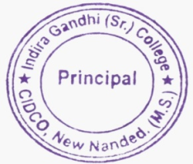

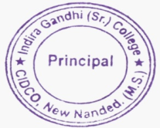

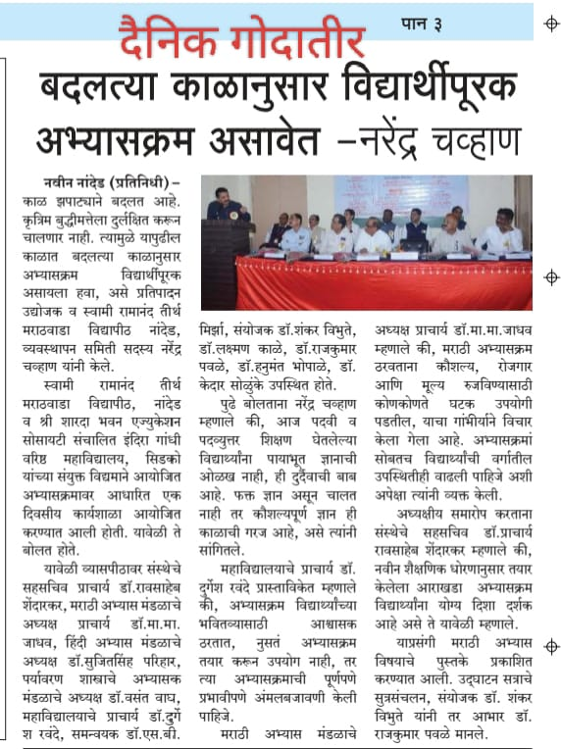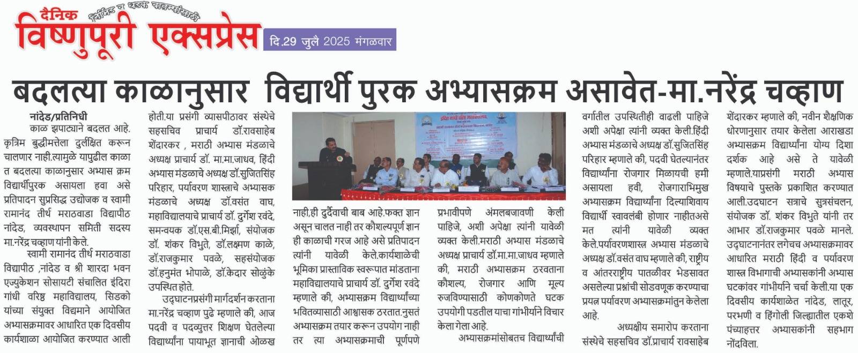

उपरोक्त रूप से स्नातक द्वितीय वर्ष के पाठ्यक्रम पर आधारित एक दिवसीय कार्यशाला का संपूर्ण कार्य विवरण प्रस्तुत हैं।

मुख्य आयोजक कार्यशाला संयोजक IQAC समन्वयक
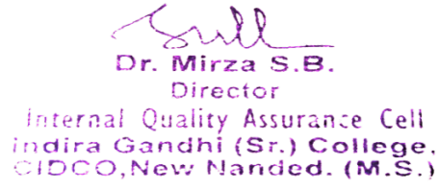
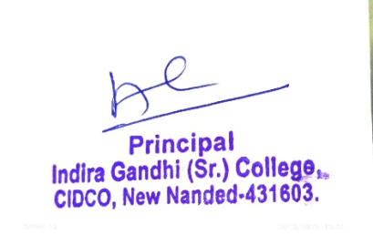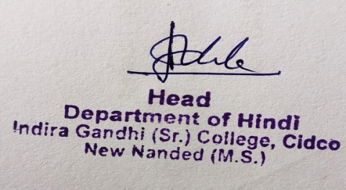
डॉ. दुर्गेश रवंदे प्रो. डॉ. लक्ष्मण काळे डॉ. एस. बी. मिर्ज़ा
प्रधानाचार्य हिंदी विभागाध्यक्ष समन्वयक
इंदिरा गांधी (वरिष्ठ) महाविद्यालय, सिड़को, नवीन नांदेड़ इंदिरा गांधी (वरिष्ठ) महाविद्यालय, सिड़को, नवीन नांदेड़ अंतर्गत गुणवत्ता आश्वाशन प्रकोष्ठ

